ĐẠI HỌC TRÀ VINH
TRƯỜNG KỸ THUẬT VÀ CÔNG NGHỆ
KHOA CÔNG NGHỆ THÔNG TIN



ĐỒ ÁN MÔN HỌC
THIẾT KẾ WEB

XÂY DỰNG WEBSITE ĐẶT TRÀ SỮA VÀ CÀ PHÊ TRỰC TUYẾN BIBURN

Người hướng dẫn:  Ths. Nguyễn Ngọc Đan Thanh | Sinh viên thực hiện:  Họ tên: Phạm Tuấn Khoa  Mã số: 110124095  Mã lớp: DA2$TTC

Vĩnh Long, tháng 6 năm 2026
ĐẠI HỌC TRÀ VINH
TRƯỜNG KỸ THUẬT VÀ CÔNG NGHỆ
KHOA CÔNG NGHỆ THÔNG TIN



ĐỒ ÁN MÔN HỌC
THIẾT KẾ WEB

XÂY DỰNG WEBSITE ĐẶT TRÀ SỮA VÀ CÀ PHÊ TRỰC TUYẾN BIBURN

Người hướng dẫn:  Ths. Nguyễn Ngọc Đan Thanh | Sinh viên thực hiện:  Họ tên: Phạm Tuấn Khoa  Mã số: 110124095  Mã lớp: DA24TTC

Vĩnh Long, tháng 6 năm 2026

Lời cảm ơn
Trong quá trình thực hiện đồ án môn học Thiết kế Web với đề tài “Website Đặt Trà Sữa Và Cà Phê Trực Tuyến BiBurn”, em đã nhận được rất nhiều sự giúp đỡ và hỗ trợ từ quý thầy cô, gia đình và bạn bè.
Trước hết, em xin gửi lời cảm ơn chân thành đến Ths. Nguyễn Ngọc Đan Thanh đã tận tình hướng dẫn, góp ý và tạo điều kiện thuận lợi để em hoàn thành đồ án này. Những kiến thức chuyên môn và kinh nghiệm thực tế mà cô truyền đạt đã giúp em hiểu rõ hơn về quy trình xây dựng và phát triển một website hoàn chỉnh.
Em cũng xin chân thành cảm ơn quý thầy cô Khoa Công nghệ Thông tin, Trường Kỹ thuật và Công nghệ – Đại học Trà Vinh đã trang bị cho em những kiến thức nền tảng quý báu trong suốt quá trình học tập, tạo điều kiện để em vận dụng vào thực hiện đề tài.
Bên cạnh đó, em xin gửi lời cảm ơn đến gia đình và bạn bè đã luôn động viên, hỗ trợ và góp ý trong quá trình thực hiện đồ án.
Mặc dù đã cố gắng hoàn thành đề tài với tất cả sự nỗ lực, tuy nhiên do thời gian thực hiện và kiến thức còn hạn chế nên báo cáo khó tránh khỏi những thiếu sót. Em rất mong nhận được những ý kiến đóng góp từ quý thầy cô để đề tài được hoàn thiện hơn.
Em xin chân thành cảm ơn!

Sinh viên thực hiện

Phạm Tuấn Khoa
Mục lục
CHƯƠNG 1. Tổng quan nghiên cứu 1
1.1 Đặt vấn đề 1
1.2 Mục tiêu nghiên cứu 1
1.3 Nội dung nghiên cứu 2
1.4 Đối tượng và phạm vi nghiên cứu 3
1.4.1 Đối tượng nghiên cứu 3
1.4.2 Phạm vi nghiên cứu 3
1.5 Phương pháp nghiên cứu 4
1.6 Ý nghĩa và khoa học thực tiễn 5
1.6.1 Ý nghĩa khoa học 5
1.6.2 Ý nghĩa thực tiễn 6
CHƯƠNG 2. Cơ sở lý thuyết 7
2.1 Ngôn ngữ HTML 7
2.1.1 Sơ lược ngôn ngữ HTML 7
2.2 Các kiến thức cơ bản 7
2.2.1 Cấu trúc tổng quát của phần tử (Elements): 7
2.2.2 Cấu trúc tổng quát của thuộc tính (Attributes): 8
2.2.3 Cấu trúc đầy đủ của một Element có Attribute 8
2.2.4 Cấu trúc của một Element có nhiều Attribute 8
2.2.5 Thuộc tính Boolean 8
2.2.6 Các thẻ cơ bản trong HTML 9
2.2.7 Các thẻ đơn trong HTML (Element rỗng) 13
2.3 CSS 18
2.3.1 Giới thiệu sơ lược về CSS 18
2.3.2 Các kiến thức cơ bản CSS 19
2.3.3 Sơ lược về JavaScript 45
2.3.4 Các kiến thức cơ bản 45
CHƯƠNG 3. Phân tích thiết kế hệ thống 50
3.1 Phân tích hệ thống 50
3.1.1 Yêu cầu chức năng 50
3.1.2 Yêu cầu phi chức năng 51
3.2 Thiết kế giao diện và luồng trang 52
3.2.1 Trang chủ 52
3.2.2 Trang thực đơn và chi tiết sản phẩm 53
3.2.3 Trang giỏ hàng 58
3.2.4 Trang đặt hàng 60
3.2.5 Trang lịch sử đơn hàng 63
3.2.6 Module trang đăng nhập 64
3.2.7 Admin Panel 66
3.2.8 Trang giới thiệu 70
3.2.9 Trang liên hệ và chính sách 70
3.3 Thiết kế hệ thống CSS 72
3.3.1 Design System — :root variables 72
3.3.2 Responsive với CSS Grid auto-fill 72
3.4 Kiến trúc module JavaScript 73
3.5 Thiết kế dữ liệu 74
3.5.1 Mô hình dữ liệu 74
3.5.2 Lưu trữ dữ liệu 75
CHƯƠNG 4. KẾT QUẢ thực nghiệm 76
4.1 Kết quả thực nghiệm 76
4.1.1 Giao diện trang chủ 76
4.1.2 Giao diện trang thực đơn 76
4.1.3 Giao diện trang đăng nhập và đăng kí 77
4.1.4 Giao diện trang quản trị viên 78
4.1.5 Giao diện trang giỏ hàng & đặt hàng 78
4.1.6 Giao diện trang lịch sử đơn hàng 79
4.1.7 Giao diện trang về chúng tôi 80
4.1.8 Giao diện trang liên hệ 80
4.1.9 Giao diện trang chính sách 81
4.2 Tổng kết chương 81
CHƯƠNG 5. Kết luận và hướng phát triển 83
5.1 Kết luận 83
5.1.1 Tổng kết quá trình thực hiện 83
5.1.2 Đánh giá mức độ hoàn thành mục tiêu 83
5.1.3 Kết luận cuối cùng 84
5.2 Hướng phát triển 85
Danh mục hình ảnh
Hình 3.1 Sơ đồ sitemap 52
Hình 3.2 Sơ đồ phác thảo trang chủ 53
Hình 3.3 Sơ đồ phác thảo trang thực đơn 57
Hình 3.4 Sơ đồ phác thảo trang chi tiết sản phẩm 57
Hình 3.5 Sơ đồ phác thảo trang giỏ hàng 60
Hình 3.6 Sơ đồ phác thảo trang đặt hàng 63
Hình 3.7 Sơ đồ phác thảo trang lịch sử đơn hàng 64
Hình 3.8 Sơ đồ phác thảo trang đăng nhập 65
Hình 3.9 Sơ đồ phác thảo trang quản trị 69
Hình 3.10 Sơ đồ phác thảo trang giới thiệu 70
Hình 3.11 Sơ đồ phác thảo trang liên hệ 71
Hình 3.12 Sơ đồ phác thảo trang chính sách 71
Hình 4.1 Trang chủ 76
Hình 4.2 Trang thực đơn 77
Hình 4.3 Trang đăng nhập 77
Hình 4.4 Trang quản trị viên 78
Hình 4.5 Trang giỏ hàng 79
Hình 4.6 Trang đặt hàng 79
Hình 4.7 Trang lịch sử đặt hàng 79
Hình 4.8 Trang về chúng tôi 80
Hình 4.9 Trang liên hệ chúng tôi 81
Hình 4.10 Trang chính sách 81

Danh mục bảng biểu
Bảng 1.1 Kế hoạch thực hiện 5
Bảng 1.2 Dự toán kinh phí 5
Bảng 2.11 Nhóm cấu hình tài liệu (Metadata) 15
Bảng 2.12 Nhóm đa phương tiện (Media) 16
Bảng 2.13 Nhóm cấu trúc đặc biệt (Bảng ảnh, bảng dữ liệu) 17
Bảng 2.14 Các thuộc tính font phổ biến 24
Bảng 2.15 Các thuộc tính text phổ biến 25
Bảng 2.16 Các giá trị phổ biến của display 27
Bảng 2.17 Các giá trị liên quan đến bảng 30
Bảng 2.18 Các thuộc tính Grid quan trọng 36
Bảng 2.19 Các giá trị phổ biến trong Position 37
Bảng 2.20 Các thuộc tính đi kèm 38
Bảng 2.21 Một số pseudo-class phổ biến 39
Bảng 2.22 Một số pseudo-element phổ biến 40
Bảng 2.23 Các thành phần trong Transition 41
Bảng 2.24 Điều khiển tốc độ thay đổi 41
Bảng 2.25 Các giá trị trong animation-direction 43
Bảng 2.26 Các giá trị trong animation-timing-function 44
Bảng 2.27 Các giá trị trong animation-fill-mode 44
Bảng 2.28 Các giá trị trong animation-play-state 44
Bảng 3.1 Các yêu cầu chức năng của hệ thống BiBurn 50
Bảng 3.2 Các yêu cầu phi chức năng của hệ thống BiBurn 51
Bảng 3.1 Kiến trúc module JavaScript 3 lớp trong BiBurn 73
Bảng 5.1 Lộ trình phát triển BiBurn theo 3 giai đoạn 85

Tổng quan nghiên cứu

Đặt vấn đề
Trong xu hướng chuyển đổi số diễn ra mạnh mẽ hiện nay, ngành dịch vụ ẩm thực và đồ uống tại Việt Nam đang có những bước phát triển vượt bậc. Nhu cầu đặt đồ uống trực tuyến — đặc biệt là trà sữa và cà phê — ngày càng tăng cao trong giới trẻ và sinh viên, những đối tượng quen sử dụng smartphone và mong muốn tiện lợi trong mọi hoạt động thường nhật.
Tuy nhiên, thực tế cho thấy phần lớn các quán trà sữa, cà phê nhỏ lẻ vẫn chưa có website hoặc ứng dụng đặt hàng riêng. Họ phụ thuộc hoàn toàn vào các nền tảng trung gian như GrabFood hay ShopeeFood với mức phí hoa hồng cao (thường từ 20–30% mỗi đơn hàng). Điều này tạo ra khoảng trống cho một giải pháp website đặt hàng độc lập, chi phí thấp, dễ triển khai và có thể tùy biến theo thương hiệu riêng.
Xuất phát từ thực trạng đó, đề tài "Website Đặt Trà Sữa Và Cà Phê Trực Tuyến BiBurn" được đề xuất nhằm xây dựng một nền tảng web chuyên biệt cho quán đồ uống: tích hợp thực đơn phân loại với 24 sản phẩm trong 5 danh mục, giỏ hàng dạng sidebar, hệ thống đặt hàng, quản lý đơn hàng và trang quản trị hoàn chỉnh — tất cả trong một giao diện hiện đại, thân thiện và dễ sử dụng trên mọi thiết bị.
Theo thống kê của Statista năm 2023, thị trường F&B (Food & Beverage) trực tuyến Việt Nam đạt hơn 1,2 tỷ USD và dự kiến tăng trưởng 14% mỗi năm đến 2027. Trong đó, phân khúc đồ uống (trà sữa, cà phê, nước ép) chiếm gần 30% tổng giao dịch — con số cho thấy tiềm năng khổng lồ của việc xây dựng nền tảng đặt hàng riêng cho các thương hiệu đồ uống nhỏ và vừa.
Đề tài BiBurn không chỉ giải quyết bài toán kỹ thuật (xây dựng website đặt hàng hoàn chỉnh), mà còn đặt ra câu hỏi nghiên cứu thực tiễn: liệu công nghệ web tĩnh thuần (không có backend, không có framework) có đủ mạnh để cung cấp trải nghiệm mua hàng đáp ứng nhu cầu thực tế? Kết quả của đề tài trả lời câu hỏi này bằng sản phẩm hoạt động đầy đủ.

Mục tiêu nghiên cứu
Mục tiêu chính của đề tài là xây dựng ứng dụng web BiBurn — nền tảng đặt trà sữa và cà phê trực tuyến hoàn chỉnh, chạy hoàn toàn trên trình duyệt mà không cần cài đặt thêm phần mềm hay triển khai backend server. Cụ thể, đề tài hướng đến các mục tiêu sau:
- Xây dựng hệ thống thực đơn đầy đủ với 5 danh mục (Trà Sữa, Trà Đặc Biệt, Cà Phê Sáng Tạo, Nước Tươi/COCO, Đặc Biệt Đậm) và 24 sản phẩm, hỗ trợ lọc theo danh mục (kể cả tab riêng cho sản phẩm đang giảm giá), tìm kiếm theo từ khóa real-time với kỹ thuật debounce.
- Triển khai giỏ hàng dạng sidebar trượt từ phải: thêm/xóa sản phẩm, điều chỉnh số lượng, tính tổng tiền có áp dụng phần trăm giảm giá — lưu bền vững trong LocalStorage với key biburn_cart.
- Xây dựng trang đặt hàng hỗ trợ hai hình thức (giao tận nơi phí 15.000đ và tự đến lấy miễn phí), validate đầy đủ, lưu đơn với mã CP+timestamp vào LocalStorage key biburn_orders.
- Xây dựng trang chi tiết sản phẩm: lấy ID từ URL param ?id=, chọn size (S/M/L với giá chênh lệch), chọn độ ngọt (0%–100%), điều chỉnh số lượng, hiển thị sản phẩm liên quan cùng danh mục.
- Xây dựng Admin Panel (admin.html): đăng nhập nội tuyến với tài khoản cứng, Dashboard thống kê 4 chỉ số, CRUD sản phẩm qua modal form dùng chung, quản lý trạng thái đơn hàng, quản lý khuyến mãi theo danh mục.
- Thiết kế giao diện hiện đại với Design System nhất quán: CSS Custom Properties, Flexbox/Grid, responsive từ 320px đến 1920px.

Nội dung nghiên cứu
Để hoàn thành đề tài, nghiên cứu tập trung thực hiện các nội dung chính sau:
  - Nghiên cứu và phân tích các nền tảng đặt đồ uống trực tuyến hiện có (GrabFood, The Coffee House, Gong Cha), rút ra ưu điểm và hạn chế để làm cơ sở thiết kế.
  - Tìm hiểu cơ sở lý thuyết về thiết kế giao diện người dùng (UI/UX), thương mại điện tử web tĩnh và lưu trữ phía client (LocalStorage/Web Storage API).
  - Nghiên cứu các công nghệ nền tảng: HTML5 semantic [1], CSS3 (Custom Properties, Flexbox, Grid, Animation) [2][10][11], JavaScript ES6+ [3][9] và Web Storage API [4].
  - Phân tích yêu cầu chức năng và phi chức năng; thiết kế kiến trúc module, sơ đồ use case và luồng hoạt động.
  - Triển khai đầy đủ 10 trang HTML, 9 file CSS, 10 file JavaScript theo kiến trúc module hóa: data.js là tầng dữ liệu trung tâm, auth.js quản lý phiên, lib1–lib8.js xử lý từng trang.
  - Kiểm thử Black-Box trên 5 nhóm chức năng chính, kiểm thử responsive trên 5 kích thước màn hình.
Ngoài các nội dung trên, quá trình thực hiện đề tài còn bao gồm việc xây dựng tài liệu kỹ thuật đầy đủ — mô tả kiến trúc hệ thống, cấu trúc dữ liệu, luồng xử lý và hướng dẫn triển khai — nhằm đảm bảo sản phẩm có thể được tiếp tục phát triển và mở rộng bởi người khác.

Đối tượng và phạm vi nghiên cứu

Đối tượng nghiên cứu
Đối tượng nghiên cứu là ứng dụng web BiBurn — hệ thống đặt trà sữa và cà phê trực tuyến phía client. Đối tượng người dùng mục tiêu gồm hai nhóm: khách hàng (sinh viên, giới trẻ tại Trà Vinh muốn đặt đồ uống trực tuyến) và quản trị viên (chủ quán hoặc nhân viên quản lý thực đơn và đơn hàng qua Admin Panel). Đề tài cũng nghiên cứu quy trình đặt hàng từ duyệt thực đơn đến xác nhận đơn, và quy trình quản trị từ đăng nhập đến cập nhật trạng thái đơn.
Phạm vi người dùng được xác định rõ ràng giúp định hướng toàn bộ quyết định thiết kế: giao diện khách hàng ưu tiên tốc độ và trực quan (phù hợp mobile, thao tác ít bước), trong khi Admin Panel ưu tiên thông tin đầy đủ và hiệu quả quản lý (phù hợp desktop với nhiều dữ liệu trên màn hình).

Phạm vi nghiên cứu
Trong khuôn khổ đề tài môn học, nghiên cứu giới hạn phạm vi như sau:
- Về công nghệ: sử dụng hoàn toàn công nghệ web tĩnh (HTML5 [1], CSS3 [2], JavaScript thuần/ES6+ [3][9]) kết hợp Web Storage API (LocalStorage) [4], không sử dụng framework JavaScript (React, Vue, Angular) hay backend server.
- Về nội dung thực đơn: 5 danh mục, 24 sản phẩm với dữ liệu đầy đủ trong mảng DEFAULT_PRODUCTS tại data.js.
- Về chức năng: tập trung vào các chức năng cốt lõi của nền tảng đặt đồ uống. Thanh toán thực tế (kết nối cổng thanh toán), bản đồ giao hàng và push notification là hướng phát triển tương lai.

Phương pháp nghiên cứu
Để thực hiện đề tài, nghiên cứu áp dụng kết hợp nhiều phương pháp nghiên cứu:
  - Phương pháp nghiên cứu tài liệu: Tổng hợp tài liệu MDN Web Docs về HTML5 [1], CSS3 [2], JavaScript ES6+ [3], Web Storage API [4]; tài liệu thiết kế UI/UX và các nguyên tắc Nielsen [8].
  - Phương pháp phân tích so sánh: Khảo sát và so sánh các ứng dụng đặt đồ uống hiện có về tính năng, UX và kiến trúc kỹ thuật.
  - Phương pháp thiết kế lặp (Iterative Design): Thiết kế giao diện qua các vòng lặp wireframe → code → kiểm thử → cải tiến.
  - Phương pháp lập trình mô-đun (Modular Programming): Phân chia hệ thống thành các module JavaScript độc lập theo chức năng.
  - Phương pháp kiểm thử hộp đen (Black-Box Testing): Kiểm tra chức năng từ góc độ người dùng theo danh sách test case cụ thể.

Bảng 1.1 Kế hoạch thực hiện
STT | Thời gian | Nội dung thực hiện | Kết quả dự kiến
1 | 06/04–08/04/2026 | Viết đề cương đề tài BiBurn | Đề cương được thông qua
2 | 09/04–10/04/2026 | Thu thập tài liệu, phân tích nền tảng bán trà sữa và cà phê Biburn | Danh sách yêu cầu chức năng
3 | 11/04–15/04/2026 | Thiết kế giao diện và kiến trúc hệ thống | Wireframe & sơ đồ use case hoàn chỉnh
4 | 16/04–25/04/2026 | Lập trình 10 trang và các module chức năng | Source code hoàn chỉnh
5 | 26/04–30/04/2026 | Kiểm thử, hoàn thiện báo cáo và bảo vệ | Sản phẩm và báo cáo hoàn chỉnh

Bảng 1.2 Dự toán kinh phí
STT | Công việc | Dự kiến (VNĐ)
1 | Thu thập tài liệu và tham khảo sách mẫu | 200.000
2 | In ấn tài liệu và báo cáo | 200.000
3 | Thiết kế và lập trình hệ thống | 630.000
4 | Viết và hoàn thành báo cáo | 500.000

Ý nghĩa và khoa học thực tiễn

Ý nghĩa khoa học
Đề tài BiBurn đóng góp vào lĩnh vực nghiên cứu ứng dụng web tĩnh trong thương mại điện tử dịch vụ, chứng minh rằng một nền tảng đặt hàng đầy đủ chức năng (thực đơn, giỏ hàng, đặt hàng, lịch sử đơn, admin) hoàn toàn có thể xây dựng chỉ với HTML5, CSS3 và JavaScript thuần kết hợp LocalStorage, không phụ thuộc framework hay backend. Mô hình module hóa rõ ràng (data.js là CRUD layer, auth.js là auth layer, lib1–8.js là presentation layer) là đóng góp về kiến trúc phần mềm áp dụng được cho các dự án học thuật tương tự.

Ý nghĩa thực tiễn
Về mặt thực tiễn, BiBurn tạo ra sản phẩm có thể deploy ngay lên GitHub Pages, Netlify hay Vercel miễn phí — giải pháp thiết thực cho quán đồ uống nhỏ muốn số hóa mà không phát sinh chi phí vận hành. Mã nguồn được tổ chức rõ ràng, có chú thích đầy đủ, là tài liệu học tập tốt cho sinh viên về các kỹ thuật frontend thực tế: DOM manipulation, Event Delegation, debounce, state management với LocalStorage và thiết kế CSS Design System.
Đặc biệt, BiBurn có thể đóng vai trò là bước đệm kỹ thuật trước khi quán quyết định đầu tư vào hệ thống backend đầy đủ: toàn bộ kiến trúc module hóa (data.js làm CRUD layer, lib1–lib8 làm presentation layer) được thiết kế để dễ dàng thay thế LocalStorage bằng API calls thực sự mà không cần viết lại giao diện.

Cơ sở lý thuyết

Ngôn ngữ HTML

Sơ lược ngôn ngữ HTML
HTML (HyperText Markup Language) là ngôn ngữ đánh dấu siêu văn bản được sử dụng để tạo và cấu trúc nội dung trên các trang web. HTML không phải là ngôn ngữ lập trình mà là ngôn ngữ dùng các thẻ (tags) để mô tả các thành phần như tiêu đề, đoạn văn, hình ảnh, liên kết, bảng biểu, danh sách và biểu mẫu. Trình duyệt web sẽ đọc các thẻ HTML và hiển thị nội dung tương ứng cho người dùng. HTML là nền tảng cơ bản của mọi website, thường được kết hợp với CSS (Cascading Style Sheets) để thiết kế giao diện và JavaScript (JS) để tạo các chức năng tương tác động trên trang web. Nhờ tính đơn giản, dễ học và khả năng tương thích cao, HTML là công nghệ cốt lõi trong phát triển web hiện nay. [1]
Cấu trúc của cơ bản của một trang tài liệu HTML như sau:
<!DOCTYPE html>
<html lang="vi">
<head>
<meta charset="UTF-8">
<title>Title page</title>
</head>
<body>
<h1>This is a heading</h1>
<p>This is a paragraph</p>
</body>
</html>

Các kiến thức cơ bản

Cấu trúc tổng quát của phần tử (Elements):
<tagname>Content</tagname>
Ví dụ: Cặp thẻ tiêu đề tab trình duyệt
<title>Content</title>
Ngoài ra còn có Element rỗng (chỉ có thẻ mở không cần nội dung, không cần thẻ đóng)
<img src="anh.jpg">
<br>
<hr>

Cấu trúc tổng quát của thuộc tính (Attributes):
<tên_thẻ tên_thuộc_tính="giá_trị">
<img src="cat.jpg" alt="Ảnh con mèo">

Cấu trúc đầy đủ của một Element có Attribute
<tên_thẻ thuộc_tính="giá_trị">
Nội dung
</tên_thẻ>
<a href="https://example.com">
Liên kết
</a>

Cấu trúc của một Element có nhiều Attribute
<tên_thẻ
thuộc_tính_1="giá_trị_1"
thuộc_tính_2="giá_trị_2"
thuộc_tính_3="giá_trị_3"
>
Nội dung
</tên_thẻ>
<input type="text" name="username" placeholder="Nhập tên">

Thuộc tính Boolean
<input type="checkbox" checked>
<input type="checkbox" checked="checked">
Bảng 2.1 Các thuộc tính Boolean thường gặp
Thuộc tính | Chức năng
checked | Được chọn sẵn
selected | Được chọn sẵn trong <option>
disabled | Vô hiệu hóa
readonly | Chỉ đọc
required | Bắt buộc nhập
autoplay | Tự phát media
control | Hiển thị nút điều khiển media
multiple | Cho phép chọn nhiều giá trị
hidden | Ẩn phần tử

Các thẻ cơ bản trong HTML
      - Các thẻ kép cơ bản (Element vừa có thẻ mở vừa có thẻ đóng)
Bảng 2.3 Các thẻ kép cấu trúc trang cơ bản
Thẻ | Chức năng | Thêm thuộc tính | Kết hợp CSS
<html>…</html> | Gốc toàn bộ của trang, chứa các thẻ khác | Có | Có
<head>…</head> | Chứa metadata, title, link CSS không hiển thị trên trang | Không | Không
<body>…</body> | Chứa toàn bộ nội dung hiển thị | Có | Có
<title>…</title> | Tiêu đề tab trình duyệt | Không | Không
<title>My project</title>
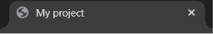
Bảng 2.4 Các thẻ kép định dạng văn bản
Thẻ | Chức năng | Thêm thuộc tính | Kết hợp CSS
<div>...</div> | Chia khối, canh lề đoạn văn | Có | Có
<p>...</p> | Đoạn văn, tự xuống dòng khi kết thúc | Có | Có
<h1>...</h1> → <h6> | Tiêu đề 6 cấp độ (lớn → nhỏ) | Có | Có
<b>...</b> | In đậm | Có | Có
<i>...</i> | In nghiêng | Có | Có
<u>...</u> | Gạch chân | Có | Có
<strong>...</strong> | Nhấn mạnh nội dung (in đậm) | Có | Có
<em>...</em> | Làm nổi bật nội dung (in nghiêng) | Có | Có
<blockquote>...</blockquote> | Trích dẫn dài | Có | Có
<code>…</code> | Hiển thị đoạn code inline | Có | Có
<big>...</big> | Chữ lớn hơn mặc định | Có | Có
<font>...</font> | Định dạng phông, màu, kích thước chữ | Có | Có
<pre>...</pre> | Giữ nguyên định dạng soạn thảo | Có | Có
<sup> / <sub> | Chỉ số trên / chỉ số dưới | Có | Có
<marquee>...</marquee> | Chữ chạy động | Có | Có
<h1>HTML</h1>
<h2>CSS</h2>
<h3>Javascript</h3>
<h4>Java</h4>
<h5>C++</h5>
<h6>Python</h6>
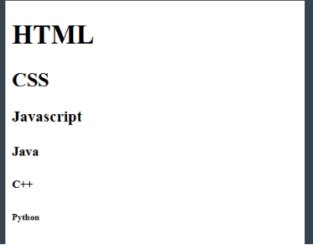

Bảng 2.5 Các thẻ kép danh sách và đa phương tiện
Thẻ | Chức năng | Thêm thuộc tính | Kết hợp CSS
<ul>...</ul> | Danh sách không thứ tự | Có | Có
<ol>...</ol> | Danh sách có thứ tự | Có | Có
<li>...</li> | Mỗi mục trong danh sách | Có | Có
<embed>...</embed> | Nhúng âm thanh, video, flash | Có | Có
<object>...</object> | Kết hợp với <embed> cho phim/flash | Có | Có
<ol type=i>
<li>Học HTML</li>
<li>Học CSS</li>
<li>Học JavaScript</li>
</ol>
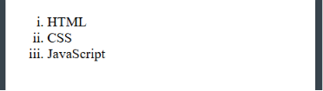
Bảng 2.6 Các thẻ kép liên kết và khung
Thẻ | Chức năng | Thêm thuộc tính | Kết hợp CSS
<a>...</a> | Siêu liên kết (hyperlink) | Có | Có
<frameset>...</frameset> | Chia trang thành nhiều khung | Có | Có
<noframe>...</noframe> | Nội dung thay thế khi không hỗ trợ frame | Có | Có
<iframe>...</iframe> | Khung nội tuyến nhúng vào trang | Có | Có
<a href="https://www.google.com">
Truy cập Google
</a>
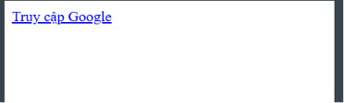
Bảng 2.7 Các thẻ kép bảng biểu và biểu mẫu
Thẻ | Chức năng | Thêm thuộc tính | Kết hợp CSS
<table>...</table> | Tạo bảng | Có | Có
<tr>...</tr> | Hàng trong bảng | Có | Có
<th>...</th> | Ô tiêu đề (in đậm, căn giữa) | Có | Có
<td>...</td> | Ô dữ liệu thông thường | Có | Có
<form>...</form> | Tạo biểu mẫu nhập liệu | Có | Có
<textarea>...</textarea> | Vùng nhập văn bản nhiều dòng | Có | Có
<button>...</button> | Tạo nút bấm có thể chứa văn bản, hình ảnh, hoặc HTML bên trong | Có | Có
<select>...</select> | Danh sách thả xuống (dropdown) | Có | Có
<option>...</option> | Mỗi lựa chọn trong <select> | Có | Có
<fieldset>...</fieldset> | Nhóm các control trong form | Có | Có
<legend>...</legend> | Tiêu đề cho <fieldset> | Có | Có
<label>...</label> | Nhãn liên kết với control | Có | Có
<thead>...</thead> | Nhóm hàng tiêu đề bảng | Có | Có
<tbody>...</tbody> | Nhóm hàng nội dung bảng | Có | Có
<tfoot>...</tfoot> | Nhóm hàng chân bảng | Có | Có
<form>
<label for="name">Họ và tên:</label>
<input type="text" id="name" placeholder="Nhập họ tên">

<br><br>

<label for="email">Email:</label>
<input type="email" id="email" placeholder="Nhập email">

<br><br>

<button type="submit">Gửi</button>
</form>
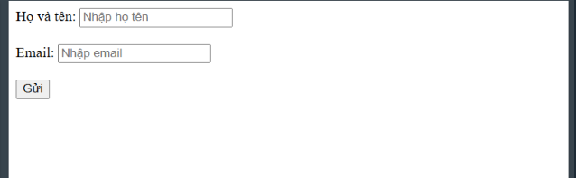

Các thẻ đơn trong HTML (Element rỗng)
Một số thẻ đặc biệt lại không có thẻ đóng và dữ liệu được khai báo sẽ nằm trong các thuộc tính, được gọi là thẻ đơn.
Cú pháp tổng quát của các thẻ:
<Tên_thẻ thuộc_tính_1="giá_trị_1" thuộc_tính_n="giá_trị_n">
- Lưu ý: Có thể chỉ có 1 thuộc tính.
Bảng 2.8 Nhóm hiển thị nội dung trên trang
Thẻ | Chức năng | Thêm thuộc tính | Kết hợp CSS
<img> | Hiển thị hình ảnh | Có | Có
<br> | Xuống dòng | Có | Có
<hr> | Tạo đường kẻ ngang phân cách nội dung | Có | Có
<wbr> | Gợi ý vị trí có thể xuống dòng nếu cần | Có | Có
<img src="Đường dẫn đến ảnh" alt="Mô tả ảnh">
Dòng 1<br>
Dòng n
<hr>
<wbr>
<p>Xin chào<br>Tôi là My</p>

<hr>

<img src="cat.jpg" alt="Con mèo">

<p>NguyenHoang<wbr>MyDesignerWeb</p>
Ví dụ: thẻ <img> khi kết hợp với css
<img src="image.jpg"
alt="Ảnh"
style="width:300px;
height:200px;
border-radius:10px;">

Bảng 2.9 Nhóm nhập liệu (Form)
Thẻ | Chức năng | Thêm thuộc tính | Kết hợp CSS
<input> | Tạo ô nhập dữ liệu | Có | Có
- Thẻ nhập dữ liệu <input>
<input type="Kiểu dữ liệu">
<input type="text" placeholder="Nhập tên">

<input type="password" placeholder="Mật khẩu">

<input type="submit" value="Gửi">

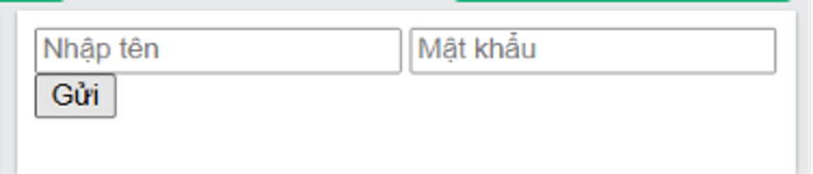
Những cách sử dụng <input> phổ biến:
type="text"
type="password"
type="email"
type="number"
type="date"
type="checkbox"
type="radio"
type="file"
type="submit"

Bảng 2.11 Nhóm cấu hình tài liệu (Metadata)
Thẻ | Chức năng | Thêm thuộc tính | Kết hợp CSS
<meta> | Khai báo thông tin trang web | Có | Có
<link> | Liên kết tài nguyên ngoài (CSS, icon,...) | Có | Có
<base> | Đặt URL gốc cho các liên kết tương đối | Có | Có
<meta charset="UTF-8">
<link rel="Loại_liên_kết" href="Đường_dẫn">
<base href="https://example.com/">
<head>
<meta charset="UTF-8">

<meta name="viewport"
content="width=device-width, initial-scale=1.0">

<link rel="stylesheet" href="style.css">

<base href="https://example.com/">
</head>

Bảng 2.12 Nhóm đa phương tiện (Media)
Thẻ | Chức năng | Thêm thuộc tính | Kết hợp CSS
<source> | Cung cấp nguồn cho audio/video | Có | Có
<track> | Thêm phụ đề cho video | Có | Có
<embed> | Nhúng tài liệu hoặc ứng dụng ngoài | Có | Có
<source src="Đường_dẫn" type="Kiểu_dữ_liệu">

<video controls>
<source src="movie.mp4" type="video/mp4">
</video>
<track src="Tệp_phụ_đề" kind="Loại">
<video controls>
<source src="movie.mp4" type="video/mp4">
<track src="sub.vtt"
kind="subtitles"
srclang="vi">
</video>
<embed src="Đường dẫn đến file/Tên file.pdf">
<embed src="file.pdf"
width="500"
height="400">

Bảng 2.13 Nhóm cấu trúc đặc biệt (Bảng ảnh, bảng dữ liệu)
Thẻ | Chức năng | Thêm thuộc tính | Kết hợp CSS
<area> | Xác định vùng có thể nhấp trong ảnh | Có | Có
<col> | Định dạng một hoặc nhiều cột trong bảng | Có | Có
<area shape="Hình_dạng" coords="Tọa_độ" href="Liên_kết">
<img src="map.jpg" usemap="#map">

<map name="map">
<area shape="rect"
coords="50,50,150,150"
href="https://google.com">
</map>
<col span="Số cột">
<table border="1">
<colgroup>
<col style="background:yellow">
<col style="background:lightblue">
</colgroup>

<tr>
<td>A</td>
<td>B</td>
</tr>
</table>
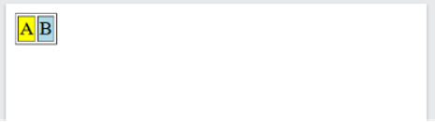
HTML là nền tảng xây dựng toàn bộ giao diện của web BiBurn. Mỗi thứ bạn thấy trên trang — từ thanh menu, banner quảng cáo, card sản phẩm cho đến giỏ hàng — đều được dựng lên bằng các thẻ HTML.
Cấu trúc trang trong BiBurn được chia thành các khối rõ ràng và có thứ tự. Phần đầu trang là <header> chứa logo và menu điều hướng, giúp người dùng dễ dàng chuyển giữa các trang như Thực Đơn, Về Chúng Tôi hay Giỏ Hàng. Tiếp theo là các <section> chứa nội dung chính — banner hero giới thiệu thương hiệu, khu vực tính năng nổi bật, banner khuyến mãi, và lưới sản phẩm. Cuối trang là <footer> tổng hợp thông tin liên hệ và các liên kết nhanh.
Semantic HTML là điểm đáng chú ý trong dự án này. Thay vì dùng <div> cho tất cả mọi thứ, BiBurn sử dụng đúng thẻ có ngữ nghĩa như <header>, <nav>, <section>, <footer> — giúp trình duyệt và công cụ tìm kiếm hiểu được vai trò của từng phần trên trang.
HTML kết hợp với JavaScript là điểm mạnh của BiBurn. Các card sản phẩm không được viết cứng trong file HTML mà được JavaScript tự động tạo ra từ dữ liệu và chèn vào trang. Điều này giúp dự án dễ mở rộng — muốn thêm sản phẩm mới chỉ cần cập nhật dữ liệu, không cần sửa từng trang HTML một.
Tương tác người dùng cũng được xây dựng qua HTML thông qua các thuộc tính như onclick, oninput, onerror. Ví dụ, thanh tìm kiếm trên trang Thực Đơn dùng oninput để lọc sản phẩm ngay khi người dùng gõ, hoặc giỏ hàng dùng onclick trên lớp mờ phía sau để đóng sidebar khi bấm ra ngoài — tất cả đều nhẹ nhàng, không cần thư viện ngoài.
Nhìn chung, HTML trong BiBurn đóng vai trò như bộ khung xương của toàn bộ website — nó định nghĩa cái gì xuất hiện ở đâu, còn CSS lo việc làm đẹp và JavaScript lo việc làm cho trang "sống" và tương tác được với người dung.

CSS

Giới thiệu sơ lược về CSS
CSS (Cascading Style Sheets) là ngôn ngữ dùng để định dạng và trình bày giao diện của trang web. CSS cho phép lập trình viên kiểm soát màu sắc, phông chữ, kích thước, khoảng cách, bố cục và hiệu ứng của các phần tử HTML, giúp trang web trở nên đẹp mắt, dễ sử dụng và chuyên nghiệp hơn. Nhờ CSS, nội dung (HTML) và phần trình bày được tách biệt, giúp việc thiết kế, bảo trì và cập nhật website trở nên thuận tiện và hiệu quả. [2]

Cấu trúc cơ bản của CSS
Cú pháp
selector {
property: value;
}
p {
color: blue;
}

Các kiến thức cơ bản CSS

Các dạng CSS
<tag style="
thuộc_tính_1: giá_trị_1;
thuộc_tính_2: giá_trị_2;
...
">
Nội dung
</tag>
<h1 style="
color: white;
background-color: black;
padding: 10px;
">
Tiêu đề
</h1>
Vị trí đặt:
<!DOCTYPE html>
<html>
<head>
<style>
CSS ở đây
</style>
</head>
<body>

</body>
</html>
selector {
property: value;
property: value;
}
<!DOCTYPE html>
<html>
<head>
<style>
p {
color: blue;
font-size: 20px;
}
</style>
</head>
<body>

<p>Đoạn văn thứ nhất</p>
<p>Đoạn văn thứ hai</p>

</body>
</html>
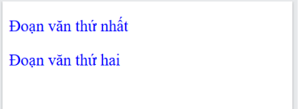
HTML
<link rel="stylesheet" href="đường_dẫn_tới_file_css">
CSS
selector {
property: value;
}
style.css
h1 {
color: red;
}

p {
font-size: 18px;
}
index.html
<!DOCTYPE html>
<html>
<head>
<link rel="stylesheet" href="style.css">
</head>
<body>

<h1>Tiêu đề</h1>

<p>Đoạn văn</p>

</body>
</html>
HTML
<p class="note">Ghi chú</p>
CSS
.note {
color: green;
font-weight: bold;
}
HTML
<h1 id="title">Xin chào</h1>
CSS
#title {
color: orange;
}
project/
│
├── index.html
│
├── css/
│ └── style.css
│
└── images/
Khi đó:
HTML
<link rel="stylesheet" href="css/style.css">
Nếu CSS nằm ở thư mục cha
project/
│
├── style.css
│
└── pages/
└── about.html
Từ about.html muốn liên kết tới style.css:
HTML
<link rel="stylesheet" href="../style.css">

Selector (Bộ chọn)
Tên thẻ {
Thuộc tính:Giá trị;
}
HTML
<p id="Mã id">Nội dung</p>
CSS
#Mã id {
Thuộc tính:Giá trị;
}
HTML
<p class="Tên class">Hello</p>
CSS
.Tên class {
Thuộc tính:Giá trị;
}
* {
margin:0;
}

Màu sắc (Color) trong CSS
color: Tùy chọn trong 140 màu;
background-color: Tùy chọn trong 140 màu;
color:red;
color: rgb(red, green, blue);
color: rgb(255,0,0);
color: #RRGGBB;
color:#ff0000;
color: rgba(red, green, blue, alpha);
color:rgba(255,0,0,0.5);

Font trong CSS
selector {
font-family: value;
font-size: value;
font-weight: value;
font-style: value;
}

Bảng 2.14 Các thuộc tính font phổ biến
Thuộc tính | Chức năng
font-family | Chọn phông chữ
font-size | Kích thước chữ
font-weight | Độ đậm
Font-style | Kiểu chữ nghiêng
Font-variant | Chữ hoa nhỏ
Font-height | Chiều cao dòng
HTML
<p class="demo">
Xin chào CSS
</p>
CSS
.demo {
font-family: Arial, sans-serif;
font-size: 24px;
font-weight: bold;
font-style: italic;
}

Nhóm Text trong CSS
selector {
color: value;
text-align: value;
text-decoration: value;
text-transform: value;
}

Bảng 2.15 Các thuộc tính text phổ biến
Thuộc tính | Chức năng
color | Màu chữ
text-align | Căn lề
text-decoration | Gạch chân, gạch ngang
text-transform | Chuyển đổi hoa/thường
text-indent | Thụt đầu dòng
letter-spacing | Khoảng cách ký tự
word-spacing | Khoảng cách từ
text-shadow | Đổ bóng chữ
white-space | Xử lý khoảng trắng
vertical-align | Căn chỉnh theo chiều dọc
p {
text-align: center;
}
CSS
│
├── Selector
│ ├── Tag (p, h1, div,...)
│ ├── ID (#intro)
│ ├── Class (.content)
│ ├── Attribute([type="text"])
│ └── Kết hợp
│
└── Properties
├── Font
│ ├── font-family
│ ├── font-size
│ ├── font-weight
│ └── font-style
│
└── Text
├── color
├── text-align
├── text-decoration
├── text-transform
└── text-shadow

Box Model (Mô hình hộp)
+---------------------------+
| Margin |
| +---------------------+ |
| | Border | |
| | +---------------+ | |
| | | Padding | | |
| | | +-----------+ | | |
| | | | Content | | | |
| | | +-----------+ | | |
| | +---------------+ | |
| +---------------------+ |
+---------------------------+
Trong đó:
- Content (Nội dung): Là phần chứa văn bản, hình ảnh hoặc nội dung của phần tử.
- Padding (Khoảng đệm bên trong): Khoảng cách giữa nội dung và đường viền (border).
- Border (Đường viền): Bao quanh padding và content.
- Margin (Khoảng cách bên ngoài): Khoảng cách giữa phần tử hiện tại với các phần tử khác.
Ví dụ: Content
width: 300px;
height: 100px;
Ví dụ: Padding
padding: 20px;
Ví dụ: Border
border: 2px solid black;
Ví dụ: Margin
margin: 30px;

Display
Trong CSS, display là thuộc tính dùng để xác định cách một phần tử (element) được hiển thị trên trang web.
selector {
display: value;
}
p {
display: block;
}
Bảng 2.16 Các giá trị phổ biến của display
Giá trị | Chức năng | Đặc điểm | Dùng khi
block | Hiển thị dạng khối, chiếm toàn bộ chiều rộng dòng | - Xuống dòng sau khi kết thúc.  - Chiếm toàn bộ chiều rộng có thể.  - Đặt được width, height. | Bố cục cơ bản
inline | Hiển thị trên cùng dòng, chỉ chiếm đúng kích thước nội dung | - Nằm trên cùng một dòng.  - Không xuống dòng.  - Không đặt được width, height. | Chèn chữ trong dòng
inline-block | Vừa nằm cùng dòng, vừa có thể đặt width, height | - Nằm cùng dòng như inline.  - Đặt được width, height như block. | Menu, button
none | Ẩn hoàn toàn phần tử | - Ẩn hoàn toàn.  - Không chiếm không gian trên trang. | ẩn hoàn toàn một phần tử khỏi trang web.
flex | Biến phần tử thành Flex Container để sắp xếp linh hoạt | Bố cục 1 chiều (hàng hoặc cột). | Thanh menu, card, căn giữa
grid | Biến phần tử thành Grid Container để tạo lưới | Bố cục 2 chiều (hàng và cột) | Dashboard, gallery, layout web
table | Hiển thị như bảng | Hoạt động như bảng HTML | Dữ liệu dạng bảng
list-item | Hiển thị như một mục danh sách (<li>) | Hiển thị như phần tử danh sách có dấu đầu dòng | <li>

HTML
<div>Khối 1</div>
<div>Khối 2</div>
CSS
div {
display: block;
}
<div>
<p>
<h1> - <h6>
<ul>
<ol>
<li>
<section>
HTML
<span>HTML</span>
<span>CSS</span>
<span>JS</span>
CSS
span {
display: inline;
}
<span>
<a>
<strong>
<em>
HTML
<span class="box">HTML</span>
<span class="box">CSS</span>
CSS
.box {
display: inline-block;
width: 100px;
height: 50px;
border: 1px solid black;
}
CSS
p {
display: none;
}
HTML
<p>Nội dung bị ẩn</p>
HTML
<div class="container">
<div>1</div>
<div>2</div>
<div>3</div>
</div>
CSS
.container {
display: flex;
}
CSS
.container {
display: grid;
grid-template-columns: 1fr 1fr 1fr;
}
HTML
<div class="table">
<div class="row">
<div class="cell">HTML</div>
<div class="cell">CSS</div>
</div>
</div>
CSS
.table {
display: table;
}

.row {
display: table-row;
}

.cell {
display: table-cell;
border: 1px solid black;
padding: 10px;
}
Bảng 2.17 Các giá trị liên quan đến bảng
Giá trị | Tương đương thẻ HTML
table | <table>
table-row | <tr>
table-cell | <td>
table-caption | <caption>
table-column | <col>
table-column-group | <colgroup>
table-header-group | <thead>
table-footer-group | <tfoot>
table-row-group | <tbody>
HTML
<div class="item">HTML</div>
<div class="item">CSS</div>
<div class="item">JavaScript</div>
CSS
.item {
display: list-item;
}
CSS
.item {
display: list-item;
list-style-type: square;
}

Flexbox
Flexbox (Flexible Box Layout) là mô hình bố cục của CSS dùng để sắp xếp các phần tử con (Flex Items) bên trong phần tử cha (Flex Container) theo hàng hoặc cột một cách linh hoạt. Hệ trục trong Flexbox hoạt động dựa trên hai trục. [3]
Cấu trúc tổng quát:
HTML
<div class="container">
<div class="item">Item 1</div>
<div class="item">Item 2</div>
<div class="item">Item 3</div>
</div>
CSS
.container{
display: flex;
}
- Main Axis (Trục chính): Trục mà các Item được sắp xếp theo.
flex-direction: row;
- Cross Axis (Trục phụ): Trục vuông góc với Main Axis.
- Thuộc tính của Flex Container: Là các thuộc tính áp dụng cho phần tử cha.
- Display: Kích hoạt Flexbox.
display: flex;
display: inline-flex;
- Flex-direction: Xác định hướng sắp xếp Item.
flex-direction: row;
row
row-reverse
column
column-reverse
- Flex-wrap: Cho phép Item xuống dòng khi không đủ chỗ.
flex-wrap: nowrap;
nowrap
wrap
wrap-reverse
- Flex-flow dùng để thiết lập cùng lúc: hướng sắp xếp các phần tử và có xuống dòng hay không.
flex-direction: row;
flex-wrap: wrap;
- Justify-content: Căn chỉnh Item theo Main Axis.
justify-content: center;
Các giá trị
flex-start
flex-end
center
space-between
space-around
space-evenly
- Align-content: Căn chỉnh các hàng (line) khi có nhiều dòng Item.
align-content: center;
flex-wrap: wrap;
Gap: Tạo khoảng cách giữa các Item.
gap: 20px;
row-gap: 20px;
column-gap: 10px;
- Thuộc tính của Flex Items: Là các thuộc tính áp dụng cho phần tử con.
- Order: Thay đổi thứ tự hiển thị.
Ví dụ
order: 2;
- Flex-grow: Quy định khả năng giãn của Item (Giá trị càng lớn → giãn càng nhiều).
flex-grow: 1;
- Flex-shrink: Quy định khả năng co lại của Item. 0 thì không được co, 1 thì được phép co.
flex-shrink: 1;
- Flex-basis: Kích thước ban đầu của Item. Có thể thay cho width, height trong nhiều trường hợp.
flex-basis: 200px;
- Flex: Thuộc tính viết gộp.
flex: grow shrink basis;
flex: 1 1 200px;
flex-grow: 1;
flex-shrink: 1;
flex-basis: 200px;
- Align-self: Căn chỉnh riêng một Item theo Cross Axis.
align-self: center;
align-items
- Quan hệ giữa justify-content và align-items
Nếu:
flex-direction: row;
Thì: Main Axis → ngang, Cross Axis → dọc.
justify-content → căn ngang
align-items → căn dọc
Nếu:
flex-direction: column;
Thì: Main Axis → dọc, Cross Axis → ngang
justify-content → căn dọc
align-items → căn ngang
display:flex
↓
Tạo Flex Container
↓
Xác định hướng bằng flex-direction
↓
Xử lý xuống dòng bằng flex-wrap
↓
Căn chỉnh theo Main Axis (justify-content)
↓
Căn chỉnh theo Cross Axis (align-items)
↓
Điều chỉnh từng Item bằng:
order
flex-grow
flex-shrink
flex-basis
align-self
FLEXBOX
│
├── Flex Container
│ ├── display
│ ├── flex-direction
│ ├── flex-wrap
│ ├── flex-flow
│ ├── justify-content
│ ├── align-items
│ ├── align-content
│ └── gap
│
└── Flex Items
├── order
├── flex-grow
├── flex-shrink
├── flex-basis
├── flex
└── align-self

Grid Layout
Grid layout: là hệ thống bố cục (layout) dạng lưới hai chiều (2D) trong CSS, cho phép sắp xếp phần tử theo hàng (row) và cột (column) cùng lúc. Trước đây thường dùng float, flexbox, hoặc table để dàn trang. Grid được tạo ra để xây dựng các bố cục phức tạp dễ dàng hơn. [4]
Cú pháp:
.Tên class {
display: grid;
}

Bảng 2.18 Các thuộc tính Grid quan trọng
Thuộc tính | Chức năng
display: grid | Kích hoạt Grid
grid-template-columns | Tạo cột
grid-template-rows | Tạo hàng
gap | Khoảng cách giữa các ô
repeat() | Lặp lại cột/hàng
grid-column | Chiếm nhiều cột
grid-row | Chiếm nhiều hàng
grid-template-areas | Chia vùng bố cục
justify-items | Căn ngang nội dung trong ô
align-items | Căn dọc nội dung trong ô
place-items | Căn cả ngang và dọc
justify-content | Căn toàn bộ Grid theo ngang
align-content | Căn toàn bộ Grid theo dọc
HTML
<div class="container">
<div>A</div>
<div>B</div>
<div>C</div>
<div>D</div>
<div>E</div>
<div>F</div>
</div>
CSS
.container {
display: grid;
grid-template-columns: repeat(3, 1fr);
gap: 10px;
}
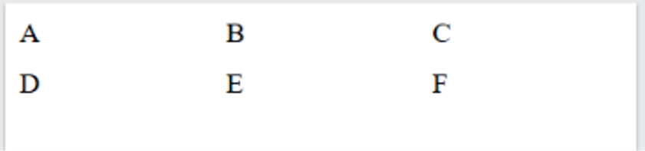

Position (Định vị)
Thuộc tính position dùng để xác định cách một phần tử được đặt vị trí trên trang web. Đây là một trong những thuộc tính CSS quan trọng nhất, thường được học cùng với display, flexbox và grid.
Cú pháp:
selector {
position: value;
}

Bảng 2.19 Các giá trị phổ biến trong Position
Giá trị | Chức năng | Đi kèm các thuộc tính
Static | Mặc định, nằm theo luồng bình thường của trang | Không
Relative | Định vị tương đối so với vị trí ban đầu | Có
absolute | Định vị tuyệt đối theo phần tử cha gần nhất có position | Có
Fixed | Cố định theo cửa sổ trình duyệt | Có
Sticky | Kết hợp giữa relative và fixed | Có

Bảng 2.20 Các thuộc tính đi kèm
Thuộc tính | Chức năng
top | Cách mép trên
right | Cách mép phải
bottom | Cách mép dưới
left | Cách mép trái
z-index | Thứ tự chồng lớp
HTML
<div class="box">Box</div>
CSS
.box {
position: relative;
top: 20px;
left: 30px;
}

Pseudo-class và Pseudo-element
- Pseudo-class: Pseudo-class (lớp giả) dùng để chọn một trạng thái đặc biệt của phần tử HTML
Cú pháp:
selector:pseudo-class {
property: value;
}
CSS
a:hover {
color: red;
}
Khi rê chuột vào thẻ <a>, chữ sẽ chuyển thành màu đỏ.
Bảng 2.21 Một số pseudo-class phổ biến
Pseudo-class | Chức năng
:hover | Khi rê chuột vào
:active | Khi đang nhấn chuột
:focus | Khi phần tử được chọn (input, textarea...)
:visited | Link đã truy cập
:link | Link chưa truy cập
:first-child | Phần tử con đầu tiên
:last-child | Phần tử con cuối cùng
:nth-child(n) | Chọn phần tử thứ n
:not() | Loại trừ phần tử
:checked | Checkbox/radio được chọn
:disabled | Phần tử bị vô hiệu hóa
:enabled | Phần tử được sử dụng
HTML
<ul>
<li>A</li>
<li>B</li>
<li>C</li>
</ul>
CSS
li:first-child {
color: red;
}
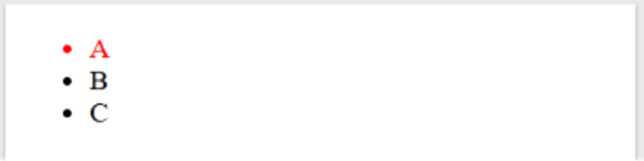
- Pseudo-element: Pseudo-element (phần tử giả) dùng để chọn hoặc tạo ra một phần của phần tử.
selector::pseudo-element {
property: value;
}
Bảng 2.22 Một số pseudo-element phổ biến
Pseudo-element | Chức năng
::before | Chèn nội dung trước phần tử
::after | Chèn nội dung sau phần tử
::first-letter | Chữ cái đầu tiên
::first-line | Dòng đầu tiên
::selection | Phần văn bản được bôi đen
::placeholder | Nội dung placeholder của input
::marker | Ký hiệu đầu danh sách (•)
HTML
<p>Hello</p>
CSS
p::before {
content: "👉 ";
}
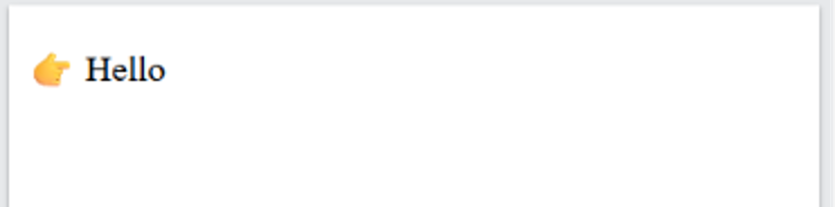

Animation và Transition
- Transition (Chuyển tiếp): dùng để tạo hiệu ứng chuyển đổi mượt mà khi giá trị của một thuộc tính CSS thay đổi. [2]
transition-property: property;
transition-duration: duration;
transition-timing-function: timing-function;
transition-delay: delay;
.box{
width:100px;
transition:width 1s;
}

.box:hover{
width:300px;
}
Bảng 2.23 Các thành phần trong Transition
Thành phần | Ý nghĩa
property | Thuộc tính cần tạo hiệu ứng
duration | Thời gian chạy
timing-function | Tốc độ thay đổi
delay | Thời gian chờ trước khi chạy
CSS
transition-property: width; /*Chỉ thay đổi cho width*/
transition-property: all; /*Hiệu ứng cho tất cả thuộc tính thay đổi*/
CSS
transition-duration: 2s;
CSS
transition: width 2s linear;
Bảng 2.24 Điều khiển tốc độ thay đổi
Giá trị | Ý nghĩa
linear | Tốc độ đều
ease | Chậm đầu, nhanh giữa, chậm cuối
ease-in | Chậm đầu
ease-out | Chậm cuối
ease-in-out | Chậm đầu và cuối
transition: width 2s 1s; /* Đợi 1s, sau đó mới chạy trong 2s */
- Animation: Animation mạnh hơn Transition. Không cần hover tự chạy, có thể có nhiều bước, có thể lặp vô hạn. [5]
Cách sử dụng:
@keyframes ten-animation{
from{
/* trạng thái đầu */
}

to{
/* trạng thái cuối */
}
}
@keyframes move{
from{
transform: translateX(0);
}

to{
transform: translateX(300px);
}
}
animation: name duration timing-function delay iteration-count direction fill-mode;
- animation-name: Chỉ định tên của @keyframes sẽ được sử dụng.
@keyframes move {
from { left: 0; }
to { left: 200px; }
}

.box{
animation-name: move;
}
- animation-duration: Xác định thời gian chạy một lần của animation.
.box{
animation-name: move;
animation-duration: 3s;
}
- animation-delay: Chờ một khoảng thời gian rồi mới bắt đầu.
.box{
animation-name: move;
animation-duration: 3s;
animation-delay: 2s;
}
- animation-iteration-count: Xác định số lần lặp.
.box{
animation-iteration-count: Số lần;
}
- animation-direction: Xác định hướng chạy.
animation-direction: Giá trị;
Bảng 2.25 Các giá trị trong animation-direction
Giá trị | Ý nghĩa
normal | Bình thường
reverse | Ngược lại
alternate | Xuôi rồi ngược
alternate-reverse | Ngược rồi xuôi
- animation-timing-function: Điều khiển tốc độ chạy.
animation-timing-function: ease;
Bảng 2.26 Các giá trị trong animation-timing-function
Giá trị | Ý nghĩa
linear | Tốc độ luôn đều.
ease | Chậm đầu, nhanh giữa, chậm cuối.
ease-in | Tăng tốc dần.
ease-out | Chậm dần khi kết thúc.
ease-in-out | Chậm đầu và cuối.
- animation-fill-mode: Xác định trạng thái trước và sau khi animation chạy.
@keyframes move{
from { left:0; }
to { left:200px; }
}
.box {
animation-name: move;
animation-duration: 2s;
animation-fill-mode: forwards;
}
Bảng 2.27 Các giá trị trong animation-fill-mode
Giá trị | Ý nghĩa
none | Mặc định
forwards | Giữ trạng thái cuối
backwards | Áp dụng trạng thái đầu ngay
both | Kết hợp hai cái
- animation-play-state: Điều khiển chạy/tạm dừng.
Bảng 2.28 Các giá trị trong animation-play-state
Giá trị | Ý nghĩa
running | Đang chạy
paused | Tạm dừng tại vị trí hiện tại

Responsive Web Design
<meta name="viewport" content="width=device-width, initial-scale=1.0">
Chức năng: width=device-width: Chiều rộng trang = chiều rộng thiết bị; initial-scale=1.0: Hiển thị ở mức zoom 100%.
- Media Query: Là công cụ chính để làm Responsive.
@media (điều_kiện) {
CSS
}
/* Mobile */
@media (max-width:576px){
}

/* Tablet */
@media (max-width:768px){
}

/* Laptop */
@media (max-width:992px){
}

Sơ lược về JavaScript
JavaScript (JS) là ngôn ngữ lập trình được sử dụng phổ biến trong phát triển web để tạo ra các trang web tương tác và động. JavaScript cho phép xử lý sự kiện, kiểm tra dữ liệu nhập từ người dùng, thay đổi nội dung và giao diện trang web mà không cần tải lại trang. Hiện nay, JavaScript có thể hoạt động cả ở phía trình duyệt (client-side) và phía máy chủ (server-side), đóng vai trò quan trọng trong việc xây dựng các ứng dụng web hiện đại. [6], [7]
<script src="script.js"></script>

Các kiến thức cơ bản

Cú pháp cơ bản
- Khai báo biến.
let ten = "My"; /* let có thể đổi được giá trị */
const PI = 3.14; /* const không đổi được */
var tuoi = 18; /* var đổi được nhưng ít dùng */
- Xuất dữ liệu: Console, hiển thị thông báo, ghi vào HTML.
console.log("Xin chào");
alert("Xin chào");
document.write("Hello");
- Kiểu dữ liệu:
let ten = "My"; // String
let tuoi = 18; // Number
let dung = true; // Boolean
let x = null; // Null
let y; // Undefined
- Toán tử: +, -, *, /, %
- Điều kiện:
Bảng 2.30 Các dạng câu điều kiện
Câu điều kiện | Cú pháp | Chức năng
If | if (điều_kiện) {  // Khối lệnh  } | Thực hiện một khối lệnh nếu điều kiện đúng (true).
if…else | if (điều_kiện) {  // Khối lệnh khi đúng  }  else {  // Khối lệnh khi sai  } | Nếu điều kiện đúng → thực hiện khối if.  Nếu điều kiện sai → thực hiện khối else.
if…else if | if (điều_kiện_1) {  // Khối lệnh 1  }  else if (điều_kiện_2) {  // Khối lệnh 2  }  else if (điều_kiện_3) {  // Khối lệnh 3  }  else {  // Trường hợp còn lại  } | Kiểm tra nhiều điều kiện liên tiếp.
- Vòng lặp:
Bảng 2.31 Các dạng vòng lặp
Vòng lặp | Cú pháp | Công dụng
For | for (khởi_tạo; điều_kiện; cập_nhật) {  // code  } | Biết trước số lần lặp
while | while (điều_kiện) {  // code  } | Lặp khi điều kiện còn đúng
do…while | do {  // code  }  while (điều_kiện); | Chạy ít nhất 1 lần rồi mới kiểm tra điều kiện
for..of | for (let bien of doi_tuong) {  // code  } | Duyệt giá trị của mảng, chuỗi
for…in | for (let key in doi_tuong) {  // code  } | Duyệt key/thuộc tính của object
Các câu lệnh điều khiển vòng lặp như:
switch (biểu_thức) {
case giá_trị_1:
// Khối lệnh
break;

case giá_trị_2:
// Khối lệnh
break;

default:
// Trường hợp mặc định
}

Cách viết hàm
function tenHam(thamSo1, thamSo2, ...) {

// Xử lý

return ketQua;
}
Trong đó:
function → Từ khóa khai báo hàm
tenHam → Tên hàm
thamSo → Parameter (tham số)
return → Trả kết quả về nơi gọi hàm
Bảng 2.32 Các trường hợp thường gặp trong hàm
Trường hợp | Đặc điểm
Không có tham số, không có return | ✓ Nhận dữ liệu từ bên ngoài  ✓ Không trả kết quả  ✓ Thường dùng để hiển thị, in dữ liệu
Có tham số, không có return | ✓ Nhận dữ liệu từ bên ngoài  ✓ Không trả kết quả  ✓ Thường dùng để hiển thị, in dữ liệu
Không có tham số, có return | ✓ Không cần dữ liệu đầu vào  ✓ Có trả kết quả
Có tham số, có return | ✓ Nhận dữ liệu  ✓ Xử lý dữ liệu  ✓ Trả kết quả
function tinhDienTichHinhChuNhat(chieuDai, chieuRong) {
let dienTich = chieuDai * chieuRong;
return dienTich;
}

console.log(
tinhDienTichHinhChuNhat(5, 3)
);

Các phương thức tìm kiếm, tạo phần tử và chèn phần tử (DOM API)
- Các phương thức tìm kiếm phần tử: [7]
Bảng 2.33 Các phương thức tìm kiếm phần tử
Nhóm | Phương thức
Tìm theo ID | document.getElementById("id");
Tìm theo Class | document.getElementsByClassName("className");
Tìm theo Tag | document.getElementsByTagName("tagName");
Tìm theo Name | document.getElementsByName("name");
Query Selector (CSS Selector) | document.querySelector("selector");
- Các phương thức tạo phần tử: [8]
Bảng 2.34 Các phương thức tạo phần tử
Nhóm | Phương thức
Tạo Element | document.createElement("tagName");
Tạo Text Node | document.createTextNode("Nội dung");
Thêm Text vào Element | element.appendChild(textNode);
Tạo nhanh bằng innerHTML | element.innerHTML = "<h1>Nội dung</h1>";
- Chèn phần tử vào trang:
Bảng 2.35 Các phương thức chèn phần tử vào trang
Nhóm | Phương thức
Thêm cuối phần tử cha | parent.appendChild(child);
Thêm nhiều phần tử hoặc text | parent.append(child);
Thêm vào đầu phần tử cha. | parent.prepend(child);
Chèn trước phần tử khác. | parent.insertBefore(newNode, oldNode);

Phân tích thiết kế hệ thống

Phân tích hệ thống

Yêu cầu chức năng
Dựa trên phân tích thực tiễn các nền tảng đặt đồ uống và nhu cầu của quán nhỏ, BiBurn được xác định cần đáp ứng 7 nhóm chức năng chính:
Bảng 3.1 Các yêu cầu chức năng của hệ thống BiBurn
Mã YC | Nhóm chức năng | Mô tả chi tiết
UC-01 | Duyệt thực đơn | Lọc theo 5 danh mục + tab Đang Giảm Giá; tìm kiếm real-time debounce 300ms
UC-02 | Chi tiết sản phẩm | Chọn size S/M/L (±giá), độ ngọt 5 mức, số lượng; hiển thị SP liên quan
UC-03 | Giỏ hàng sidebar | Thêm/xóa/điều chỉnh số lượng; tính tổng có sale; lưu LocalStorage
UC-04 | Đặt hàng | Giao (15.000đ) hoặc tự lấy (0đ); validate SĐT regex; tạo mã CP+timestamp
UC-05 | Lịch sử đơn hàng | Xem danh sách đơn đã đặt với 4 trạng thái; không cần đăng nhập
UC-06 | Đăng nhập / Đăng ký | Lưu phiên vào bb_user; redirect theo tham số ?from=
UC-07 | Admin Panel | Dashboard 4 chỉ số; CRUD sản phẩm modal; cập nhật trạng thái đơn; quản lý khuyến mãi

Yêu cầu phi chức năng
Bảng 3.2 Các yêu cầu phi chức năng của hệ thống BiBurn
Tiêu chí | Yêu cầu | Cách đáp ứng trong BiBurn
Hiệu năng | Trang menu tải < 3s trên 4G | lazy loading ảnh; innerHTML một lần thay vì createElement; CSS transition thay JS animation
Responsive | Hoạt động 320px – 1920px | Grid auto-fill; 2 breakpoints @media 768px và 480px
Tương thích | Chrome, Firefox, Safari, Edge hiện đại | ES6+, không dùng API cũ; kiểm thử 4 trình duyệt
Bảo trì | Module hóa rõ ràng | data.js = CRUD layer; lib1–lib8 = presentation layer; không chia sẻ state ngoài LocalStorage
Triển khai | Chi phí = 0, không cần backend | Static HTML/CSS/JS; deploy GitHub Pages / Netlify

Thiết kế giao diện và luồng trang
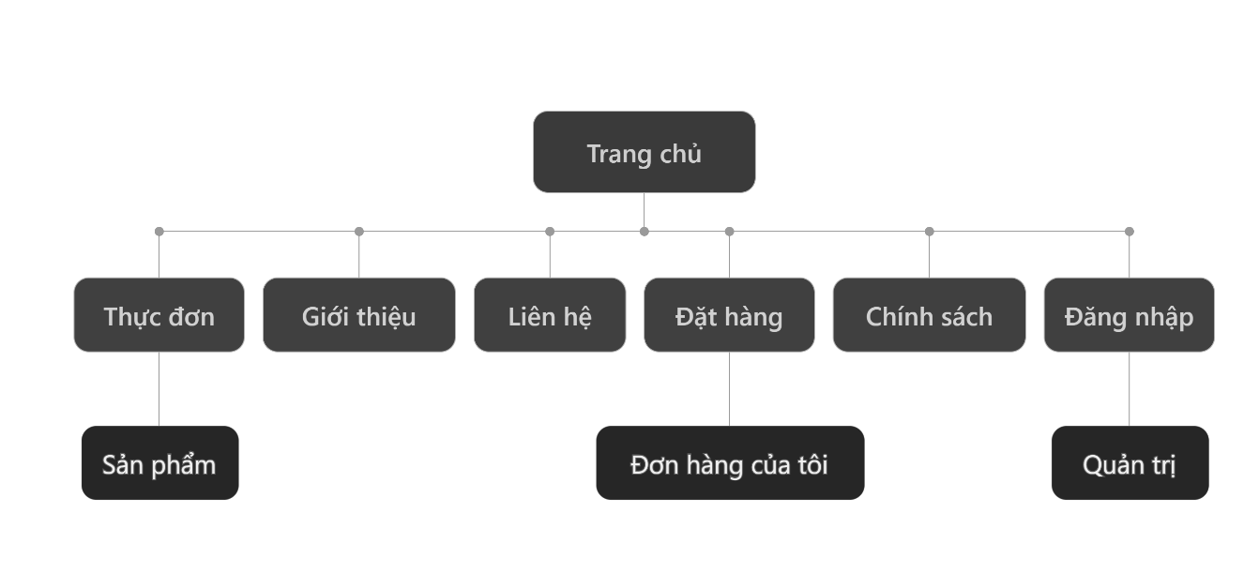
Hình 3.1 Sơ đồ sitemap

Trang chủ
Logic chọn 8 sản phẩm nổi bật trong data.js:
const products = getProducts();
// Ưu tiên sản phẩm mới và đang sale
const featured = products.filter(p => p.isNew || p.sale > 0).slice(0, 8);
// Bổ sung sản phẩm thường nếu chưa đủ 8
const extra = products.filter(p => !p.isNew && p.sale === 0)
.slice(0, 8 - featured.length);
const shown = [...featured, ...extra].slice(0, 8);
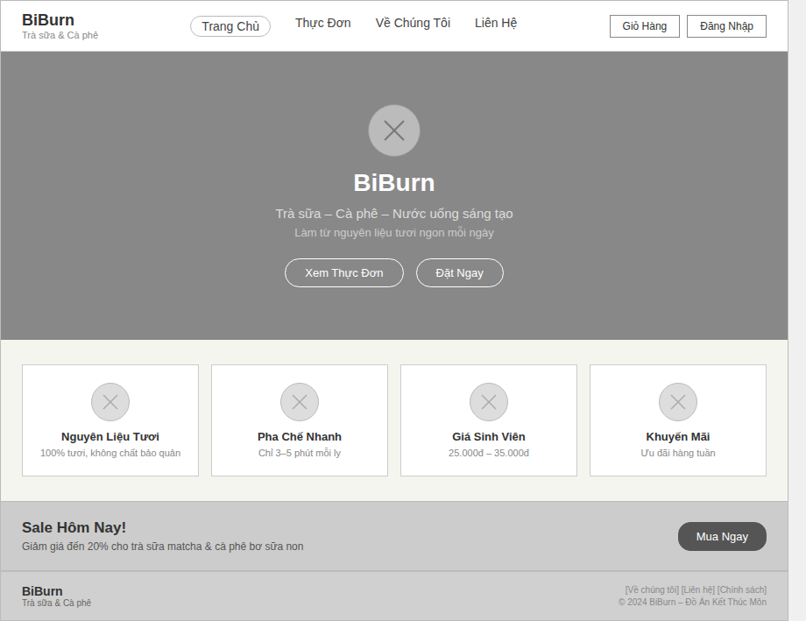
Hình 3.2 Sơ đồ phác thảo trang chủ

Trang thực đơn và chi tiết sản phẩm
Object CATS định nghĩa thứ tự cố định của các danh mục:
const CATS = {
trasua: { label: 'Trà Sữa', icon: '🧋' },
tradacbiet: { label: 'Trà Đặc Biệt', icon: '🍃' },
caphe: { label: 'Cà Phê Sáng Tạo', icon: '☕' },
tuoi: { label: 'Nước Tươi / COCO', icon: '🥥' },
dam: { label: 'Đặc Biệt Đậm', icon: '🫧' },
};
let currentCat = 'all';
Hàm filterProducts() là hàm trung tâm — kết hợp lọc danh mục và tìm kiếm theo từ khóa:
function filterProducts() {
const q = document.getElementById('searchInput').value.toLowerCase();
let products = getProducts();
// Lọc theo danh mục ('sale' là pseudo-category)
if (currentCat === 'sale') products = products.filter(p => p.sale > 0);
else if (currentCat !== 'all') products = products.filter(p => p.category === currentCat);
// Lọc thêm theo từ khóa (tìm trong name và desc)
if (q) products = products.filter(p =>
p.name.toLowerCase().includes(q) || p.desc.toLowerCase().includes(q)
);
renderProducts(products);
applyScrollAnimation();
}
Hàm renderProducts() xử lý 2 chế độ hiển thị: khi currentCat là danh mục cụ thể thì render phẳng với header duy nhất; khi "all" hoặc "sale" thì dùng Object.keys(CATS) làm thứ tự cố định, nhóm sản phẩm theo category-section riêng:
if (currentCat !== 'all' && currentCat !== 'sale') {
// Chế độ đơn danh mục
container.innerHTML = `
<div class="category-section">
<div class="category-header">
<span class="category-icon">${catInfo.icon}</span>
<h2>${catInfo.label}</h2>
</div>
<div class="product-grid">${products.map(productCard).join('')}</div>
</div>`;
} else {
// Chế độ tất cả — nhóm theo từng danh mục
const catOrder = Object.keys(CATS); // thứ tự cố định
let html = '';
catOrder.forEach(cat => {
const catProds = products.filter(p => p.category === cat);
if (catProds.length === 0) return; // bỏ qua nhóm rỗng
html += `<div class="category-section">...
<div class="product-grid">${catProds.map(productCard).join('')}</div>
</div>`;
});
container.innerHTML = html;
}
Hàm productCard(p) tạo HTML đầy đủ cho một card sản phẩm — tính giá cuối, chọn badge theo thứ tự ưu tiên (sale > isNew > hết hàng), xử lý ảnh với onerror fallback sang emoji:
function productCard(p) {
const finalPrice = p.sale > 0 ? Math.round(p.price * (1 - p.sale / 100)) : p.price;
// Ưu tiên badge: sale > isNew > không có
const badge = p.sale > 0
? `<span class="badge-sale">-${p.sale}%</span>`
: p.isNew ? `<span class="badge-new">MỚI</span>` : '';
const outBadge = !p.available ? `<span class="badge-out">Hết</span>` : '';
return `
<div class="product-card" style="cursor:pointer" onclick="goProduct(${p.id})">
${badge}${outBadge}
<div class="product-img">
${p.img ? `<img src="../assets/${p.img}" alt="${p.name}"
onerror="this.style.display='none';this.nextElementSibling.style.display='flex'">
<span class="img-fallback" style="display:none">${p.icon}</span>
` : `<span class="img-fallback">${p.icon}</span>`}
</div>
<div class="product-info">
<div class="product-name">${p.name}</div>
<div class="product-desc">${p.desc}</div>
<div class="product-price">
<span class="price">${formatPrice(finalPrice)}</span>
${p.sale > 0 ? `<span class="price-old">${formatPrice(p.price)}</span>` : ''}
<button class="btn-add" onclick="handleAdd(${p.id})" ${!p.available ? 'disabled' : ''}>
${p.available ? '+ Thêm' : 'Hết'}
</button>
</div>
</div>
</div>`;
}
Tìm kiếm debounce — ngăn filterProducts() chạy liên tục khi gõ phím:
// Trong menu.html — input có oninput="debouncedSearch()"
let searchTimer;
function debouncedSearch() {
clearTimeout(searchTimer); // hủy timer cũ
searchTimer = setTimeout(() => { // đặt timer mới 300ms
filterProducts();
}, 300);
}
// Kết quả: filterProducts() chỉ chạy khi người dùng ngừng gõ 300ms
Scroll animation dùng Intersection Observer API [3] — thay thế scroll event listener truyền thống (tốn kém hơn vì chạy mỗi pixel scroll):
function applyScrollAnimation() {
const cards = document.querySelectorAll('.product-card, .category-section');
const observer = new IntersectionObserver((entries) => {
entries.forEach(entry => {
if (entry.isIntersecting) {
entry.target.classList.add('visible'); // CSS transition kích hoạt
observer.unobserve(entry.target); // dừng theo dõi sau khi đã hiện
}
});
}, { threshold: 0.1 }); // kích hoạt khi 10% card vào viewport
cards.forEach(card => observer.observe(card));
}
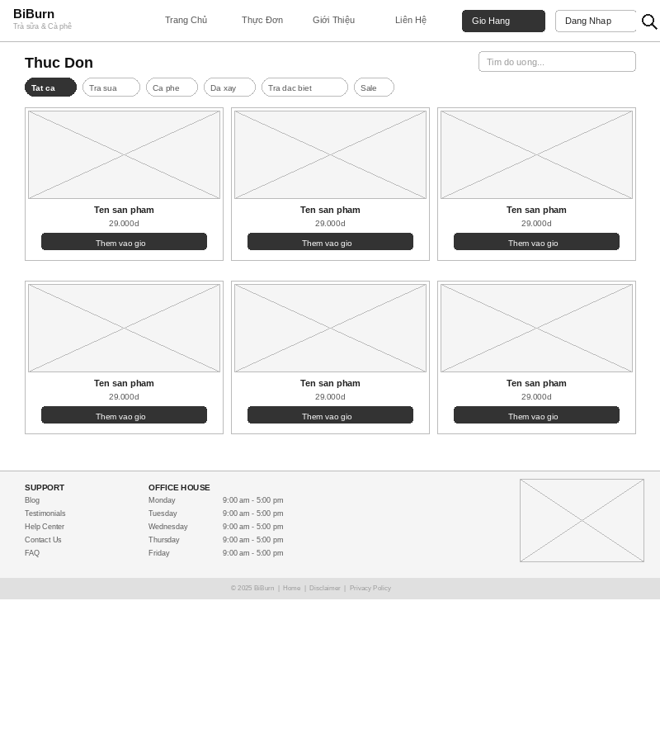
Hình 3.3 Sơ đồ phác thảo trang thực đơn
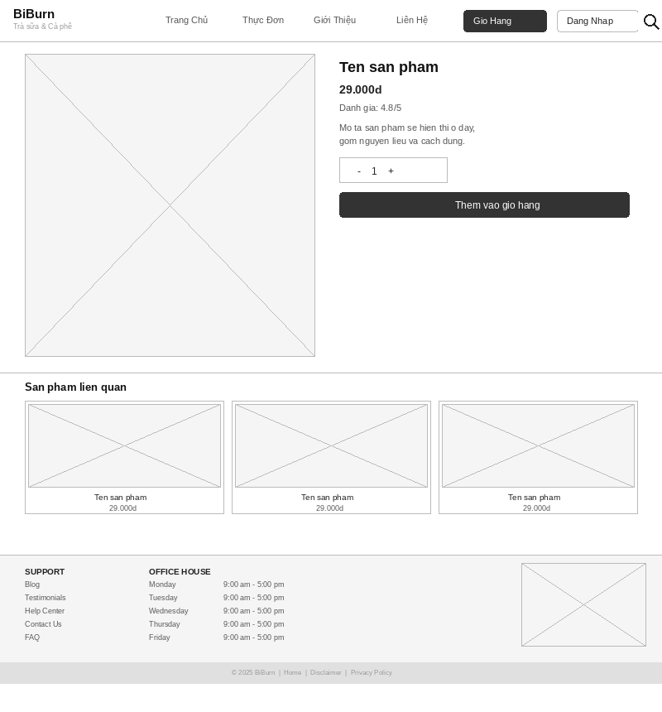
Hình 3.4 Sơ đồ phác thảo trang chi tiết sản phẩm

Trang giỏ hàng
/* style.css — sidebar ẩn ngoài màn hình bên phải */
#cartSidebar {
position: fixed;
right: 0; top: 0;
width: 400px; height: 100vh;
right: -420px; /* ẩn ngoài màn hình bên phải */
transition: right 0.3s;
z-index: 1000;
z-index: 201;
}
#cartSidebar.open {
right: 0; /* trượt vào, CSS tự animate */
}
#cartOverlay {
position: fixed; inset: 0;
background: rgba(0,0,0,0.5);
display: none;
z-index: 200;
}
#cartOverlay.open { display: block; }
Hàm renderCartSidebar() được gọi mỗi khi giỏ hàng thay đổi — render lại toàn bộ bằng innerHTML để đảm bảo đồng bộ với LocalStorage:
function renderCartSidebar() {
const cart = getCart();
const prods = getProducts();
const container = document.getElementById('cartItems');
if (cart.length === 0) {
container.innerHTML = '<p style="text-align:center;color:#aaa;padding:40px 0">Giỏ hàng trống 😢</p>';
} else {
container.innerHTML = cart.map(item => {
const p = prods.find(pr => pr.id === item.id);
if (!p) return '';
const fp = p.sale > 0 ? Math.round(p.price*(1-p.sale/100)) : p.price;
return `
<div class="cart-item">
<div class="cart-item-icon">
${p.img ? `<img src="../assets/${p.img}" style="width:44px;height:44px
;object-fit:cover;border-radius:10px;">` : p.icon}
</div>
<div class="cart-item-info">
<div class="cart-item-name">${p.name}</div>
<div class="cart-item-price">${formatPrice(fp)}</div>
</div>
<div class="cart-item-qty">
<button class="qty-btn" onclick="changeQty(${p.id},-1)">−</button>
<span>${item.qty}</span>
<button class="qty-btn" onclick="changeQty(${p.id},1)">+</button>
</div>
</div>`;
}).join('');
}
document.getElementById('cartTotalEl').textContent = formatPrice(getCartTotal());
}
Hàm changeQty(id, delta) xử lý tăng/giảm số lượng — khi qty giảm về 0 thì xóa item khỏi giỏ bằng splice():
function changeQty(id, delta) {
const cart = getCart();
const item = cart.find(i => i.id === id);
if (!item) return;
item.qty += delta;
if (item.qty <= 0) cart.splice(cart.indexOf(item), 1); // xóa khỏi mảng
saveCart(cart);
updateCartBadge();
renderCartSidebar(); // re-render giao diện
}
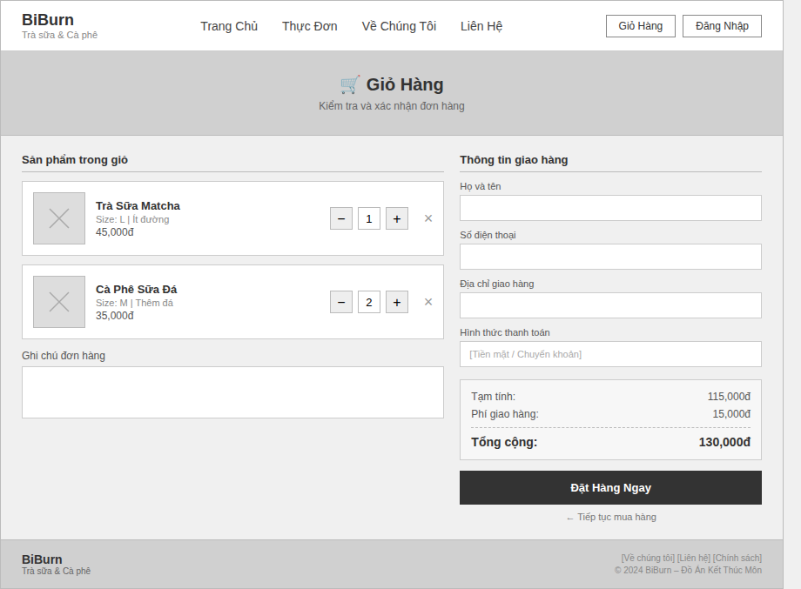
Hình 3.5 Sơ đồ phác thảo trang giỏ hàng

Trang đặt hàng
Hàm renderSummary() tính phí ship theo delivType và cập nhật giao diện — được gọi lại mỗi khi người dùng đổi hình thức giao hàng:
function renderSummary() {
const cart = getCart();
if (cart.length === 0) {
document.getElementById('orderForm').style.display = 'none';
document.getElementById('emptyCart').style.display = 'block';
return;
}
// render danh sách sản phẩm...
const sub = getCartTotal();
const ship = document.getElementById('delivType')?.value === 'pickup' ? 0 : 15000;
document.getElementById('subtotal').textContent = formatPrice(sub);
document.getElementById('shipFee').textContent = formatPrice(ship);
document.getElementById('grandTotal').textContent = formatPrice(sub + ship);
}
// Cập nhật tức thì khi đổi hình thức giao
document.getElementById('delivType')?.addEventListener('change', renderSummary);
Validation trong submitOrder() đáng chú ý ở chỗ kiểm tra SĐT bằng regex chuẩn Việt Nam:
function submitOrder() {
const name = document.getElementById('custName').value.trim();
const phone = document.getElementById('custPhone').value.trim();
const addr = document.getElementById('custAddr').value.trim();
const delivType = document.getElementById('delivType').value;
let hasError = false;
if (!name) { setFieldError('custName', '⚠️ Vui lòng nhập họ và tên'); hasError = true; }
if (!phone) {
setFieldError('custPhone', '⚠️ Vui lòng nhập số điện thoại'); hasError = true;
} else if (!/^(0|\+84)[0-9]{9}$/.test(phone.replace(/\s/g, ''))) {
setFieldError('custPhone', '⚠️ Số điện thoại không hợp lệ (VD: 0912345678)');
hasError = true;
}
if (delivType === 'delivery' && !addr) {
setFieldError('custAddr', '⚠️ Vui lòng nhập địa chỉ giao hàng'); hasError = true;
}
if (hasError) return;
// ... tạo và lưu đơn hàng
}
Sau khi validation thành công, submitOrder() tạo object đơn hàng và thực hiện "price snapshot" — chốt giá tại thời điểm đặt:
const order = {
id: 'CP' + Date.now(), // mã đơn duy nhất, VD: CP1718123456789
date: new Date().toLocaleString('vi-VN'), // DD/MM/YYYY, HH:MM:SS
customer: { name, phone, addr, delivType,
note: document.getElementById('custNote').value,
pay: document.getElementById('payMethod').value },
// snapshot giá — lưu giá đã tính sale tại thời điểm đặt
items: cart.map(item => {
const p = prods.find(pr => pr.id === item.id);
const fp = p.sale > 0 ? Math.round(p.price*(1-p.sale/100)) : p.price;
return { id: item.id, name: p.name, icon: p.icon, qty: item.qty, price: fp };
}),
subtotal: getCartTotal(),
ship,
total: getCartTotal() + ship,
status: 'pending'
};
const orders = getOrders();
orders.unshift(order); // đơn mới lên đầu danh sách
saveOrders(orders);
saveCart([]); // xóa giỏ sau khi đặt thành công
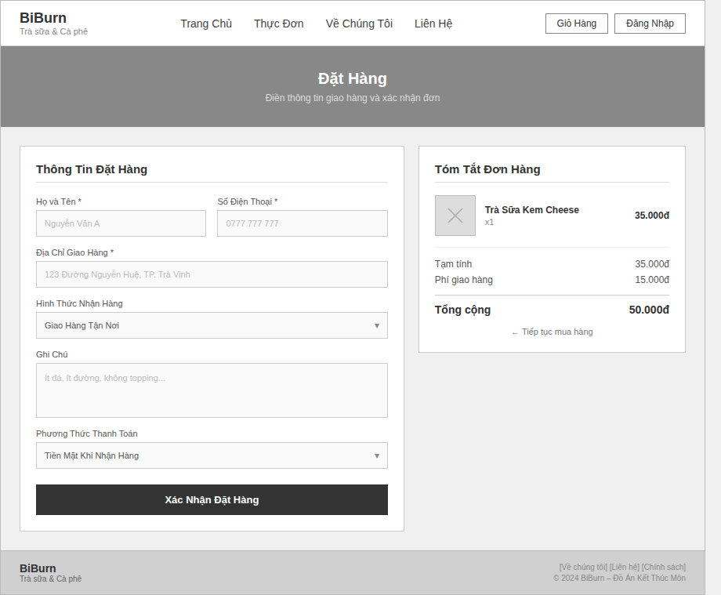
Hình 3.6 Sơ đồ phác thảo trang đặt hàng

Trang lịch sử đơn hàng
const STATUS_MAP = {
pending: { label: 'Đang Chờ', cls: 'status-pending' },
confirmed: { label: 'Đã Xác Nhận', cls: 'status-confirmed' },
done: { label: 'Hoàn Thành', cls: 'status-done' },
cancelled: { label: 'Đã Hủy', cls: 'status-cancelled' },
};
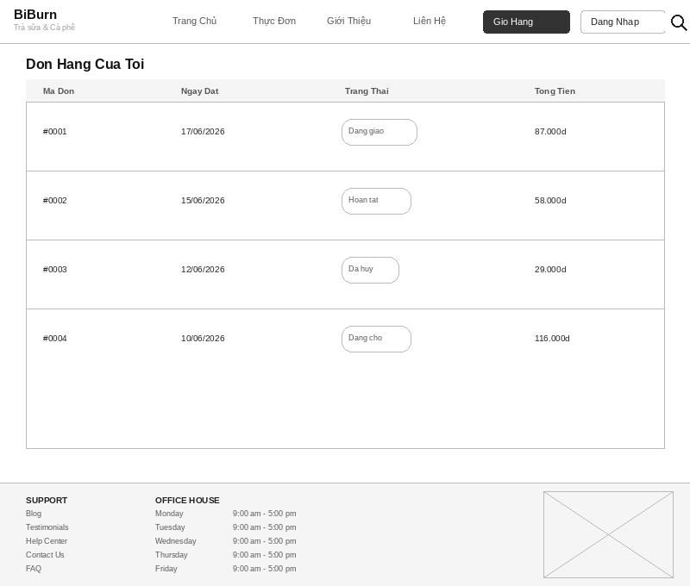
Hình 3.7 Sơ đồ phác thảo trang lịch sử đơn hàng

Module trang đăng nhập
(function() {
function getUser() {
try { return JSON.parse(localStorage.getItem('bb_user')); }
catch(e) { return null; }
}
function renderAuthNav() {
const nav = document.querySelector('nav ul');
if (!nav) return;
const existing = nav.querySelector('.nav-auth');
if (existing) existing.remove(); // xóa item cũ trước khi tạo mới
const li = document.createElement('li');
li.className = 'nav-auth';
const user = getUser();
if (!user) {
li.innerHTML = `<a href="${getLoginUrl()}" class="btn-login-nav">🔑 Đăng Nhập</a>`;
} else {
// render avatar button + dropdown menu
// link đến orders.html và admin.html (nếu role === 'admin')
}
nav.appendChild(li);
}
window.doLogout = function() {
localStorage.removeItem('bb_user');
window.location.reload(); // giỏ hàng và đơn hàng giữ nguyên
};
// Khởi tạo khi DOM sẵn sàng
if (document.readyState === 'loading') {
document.addEventListener('DOMContentLoaded', renderAuthNav);
} else {
renderAuthNav(); // DOM đã sẵn sàng, gọi ngay
}
})();
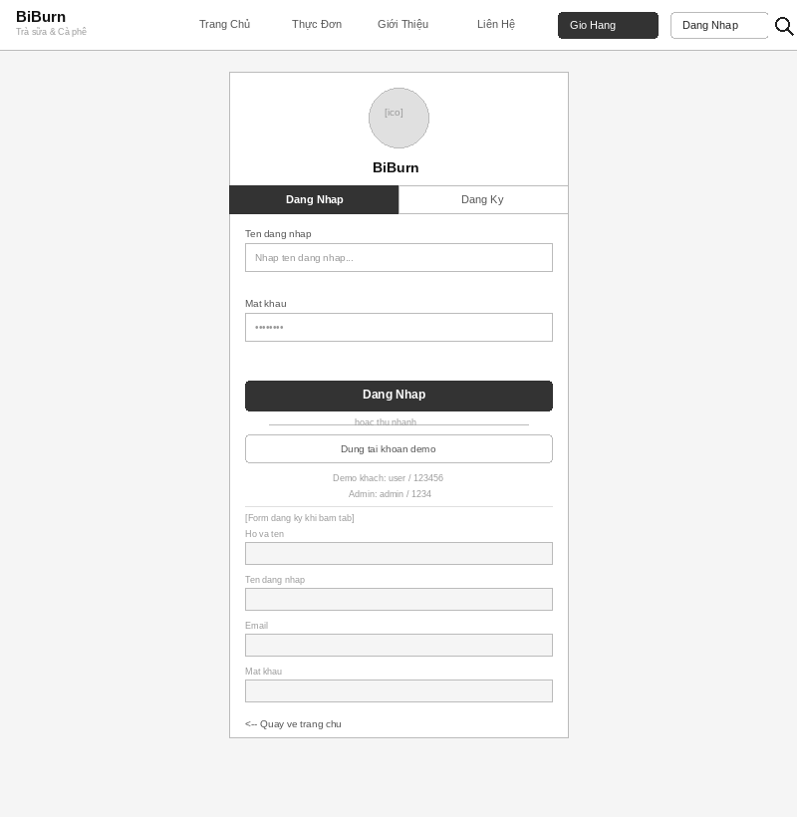
Hình 3.8 Sơ đồ phác thảo trang đăng nhập

Admin Panel
Hàm doLogin() kiểm tra thông tin đăng nhập từ mảng ADMIN_ACCOUNTS và chuyển đổi giữa 2 trạng thái:
const ADMIN_ACCOUNTS = [
{ username: 'admin', password: '1234', name: 'Admin' }
];

function doLogin() {
const u = document.getElementById('loginUser').value.trim();
const p = document.getElementById('loginPass').value.trim();
const found = ADMIN_ACCOUNTS.find(a => a.username === u && a.password === p);
if (found) {
document.getElementById('loginScreen').style.display = 'none';
document.getElementById('adminLayout').style.display = 'flex';
renderDashboard(); // tải dữ liệu ngay lập tức
} else {
document.getElementById('loginError').style.display = 'block';
document.getElementById('loginPass').value = ''; // xóa mật khẩu sai
document.getElementById('loginPass').focus();
}
}
Hàm switchPanel(name) điều hướng giữa 4 tab — ẩn tất cả panel rồi hiện đúng panel được chọn, đồng thời cập nhật active class trên sidebar và gọi render tương ứng:
function switchPanel(name) {
document.querySelectorAll('.panel').forEach(p => p.classList.remove('active'));
document.querySelectorAll('.sidebar-nav a').forEach(a => a.classList.remove('active'));
document.getElementById('panel-' + name).classList.add('active');
document.getElementById('nav-' + name)?.classList.add('active');
const titles = {
dashboard:'📊 Tổng Quan', products:'🧋 Sản Phẩm',
orders:'📋 Đơn Hàng', promo:'🔥 Khuyến Mãi'
};
document.getElementById('topbarTitle').textContent = titles[name] || '';
if (name === 'dashboard') renderDashboard();
else if (name === 'products') renderProductsTable();
else if (name === 'orders') renderOrdersTable();
else if (name === 'promo') renderPromoTable();
}
renderDashboard() tính 4 chỉ số thống kê từ LocalStorage — doanh thu chỉ tính đơn có status = 'done':
function renderDashboard() {
const products = getProducts();
const orders = getOrders();
const revenue = orders.filter(o => o.status === 'done')
.reduce((s, o) => s + o.total, 0);
const pendingCount = orders.filter(o => o.status === 'pending').length;
document.getElementById('statsGrid').innerHTML = `
<div class="stat-card">...<div class="stat-value">${products.length}</div>...</div>
<div class="stat-card">...<div class="stat-value">${orders.length}</div>...</div>
<div class="stat-card">...<div class="stat-value">${pendingCount}</div>...</div>
<div class="stat-card">...<div class="stat-value">${formatPrice(revenue)}</div>...</div>
`;
}
CRUD sản phẩm dùng chung 1 modal form — openAddProduct() reset form trống, openEditProduct(id) điền sẵn dữ liệu. Hàm saveProduct() phân biệt thêm mới và cập nhật dựa trên giá trị của hidden input #editId:
function saveProduct() {
const name = document.getElementById('editName').value.trim();
const price = parseInt(document.getElementById('editPrice').value);
if (!name || isNaN(price) || price <= 0) {
showToast('⚠️ Vui lòng điền đủ thông tin!'); return;
}
const prods = getProducts();
const id = document.getElementById('editId').value; // rỗng = thêm mới
const data = { name, price, desc, icon, category, sale, available, isNew };
if (id) {
// CẬP NHẬT: tìm theo id và merge dữ liệu mới vào object cũ
const idx = prods.findIndex(p => p.id === parseInt(id));
if (idx !== -1) prods[idx] = { ...prods[idx], ...data };
} else {
// THÊM MỚI: dùng Date.now() làm id duy nhất
data.id = Date.now();
prods.push(data);
}
saveProducts(prods);
closeModal();
renderProductsTable();
showToast('✅ Đã lưu sản phẩm!');
}
Quản lý khuyến mãi (tab Promo) cho phép áp % giảm giá cho toàn bộ hoặc theo danh mục với hàm applyPromo():
function applyPromo() {
const cat = document.getElementById('promoCat').value; // rỗng = tất cả
const pct = parseInt(document.getElementById('promoPercent').value);
if (isNaN(pct) || pct < 0 || pct > 100) {
showToast('⚠️ % giảm giá không hợp lệ!'); return;
}
const prods = getProducts();
prods.forEach(p => {
if (!cat || p.category === cat) p.sale = pct; // áp cho tất cả nếu cat rỗng
});
saveProducts(prods);
renderPromoTable();
showToast(`✅ Đã áp dụng giảm ${pct}% ${cat ? 'cho ' + CAT_NAMES[cat] : 'cho tất cả'}!`);
}
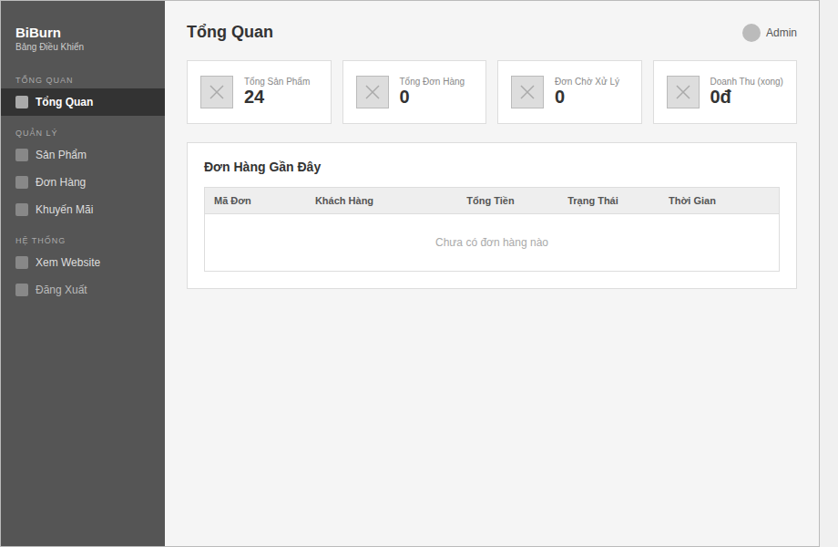
Hình 3.9 Sơ đồ phác thảo trang quản trị

Trang giới thiệu
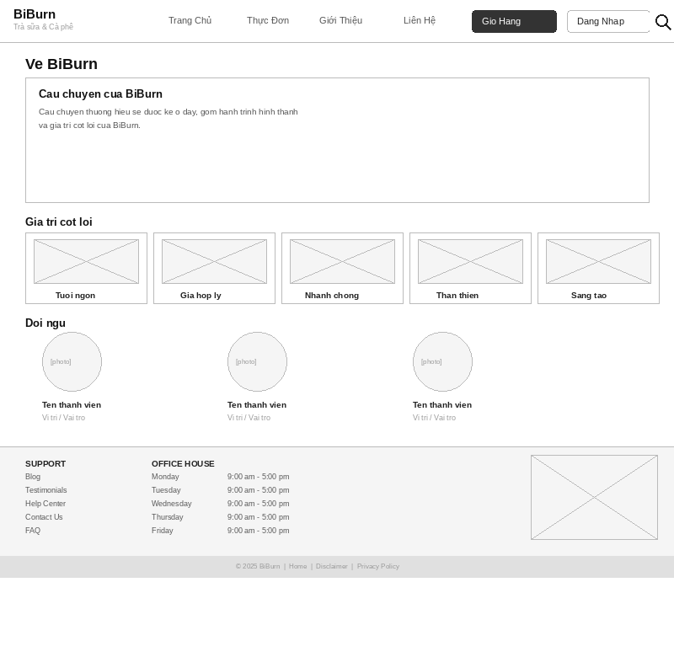
Hình 3.10 Sơ đồ phác thảo trang giới thiệu

Trang liên hệ và chính sách
Hàm sendMsg() validate 3 trường bắt buộc — tên, email, nội dung — trước khi xử lý:
if (!name) { setContactError('msgName', '⚠️ Vui lòng nhập họ và tên'); hasError = true; }
if (!email) {
setContactError('msgEmail', '⚠️ Vui lòng nhập email'); hasError = true;
} else if (!/^[^\s@]+@[^\s@]+\.[^\s@]+$/.test(email)) {
setContactError('msgEmail', '⚠️ Email không hợp lệ (VD: ten@gmail.com)'); hasError = true;
}
if (!body) { setContactError('msgBody', '⚠️ Vui lòng nhập nội dung tin nhắn'); hasError = true; }
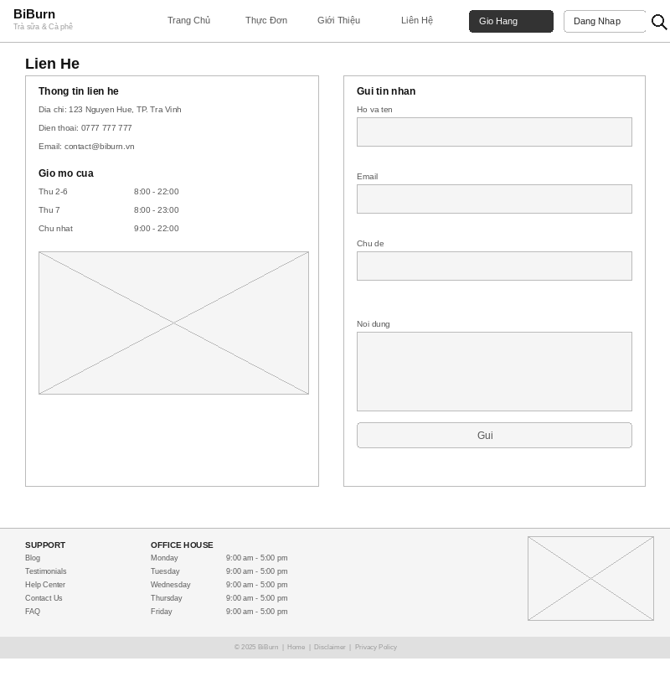
Hình 3.11 Sơ đồ phác thảo trang liên hệ
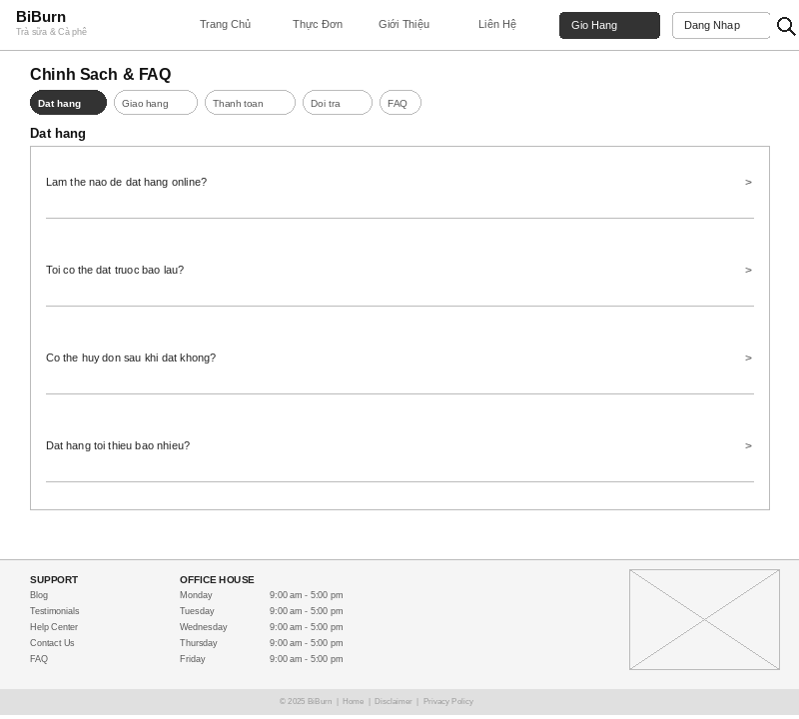
Hình 3.12 Sơ đồ phác thảo trang chính sách

Thiết kế hệ thống CSS

Design System — :root variables
Toàn bộ bảng màu và thông số giao diện được khai báo tập trung trong :root của style.css (710 dòng). Đây là nền tảng của Design System — thay đổi một biến sẽ ảnh hưởng đồng loạt toàn bộ 9 file CSS:
:root {
/* Màu sắc chính theo nhận diện thương hiệu trà/đồ uống */
--primary: #4a7c3f; /* xanh lá chủ đạo — gợi trà xanh, lá tươi */
--primary-light: #6aab5e; /* xanh nhạt — hover state */
--primary-dark: #2f5228; /* xanh đậm — header, nền hero */
--accent: #e8c547; /* vàng — badge nhấn, logo "Burn" */
--accent2: #f4a261; /* cam — badge phụ */
/* Nền và văn bản */
--bg: #f8f5ee; /* kem ấm — nền trang */
--bg2: #eef3e8; /* xanh kem nhạt — nền section phụ */
--text: #2d2d2d; /* gần đen — văn bản chính */
--text-muted: #888; /* xám — văn bản phụ */
--white: #fff;
--red: #e63946; /* đỏ — lỗi, nút nguy hiểm */
/* Component */
--card-shadow: 0 4px 20px rgba(74,124,63,0.12);
--radius: 16px;
}

Responsive với CSS Grid auto-fill
Lưới sản phẩm trong menu.html và trang chủ sử dụng kỹ thuật CSS Grid auto-fill thay vì breakpoint cứng — trình duyệt tự tính số cột phù hợp:
.product-grid { /* CSS Grid Layout [11] */
display: grid;
/* auto-fill: tạo nhiều cột nhất có thể, mỗi cột tối thiểu 220px */
grid-template-columns: repeat(auto-fill, minmax(220px, 1fr));
gap: 20px;
}
/* Kết quả tự động theo chiều rộng màn hình:
1920px → 4 cột (4 × 220px + gaps ≈ 1200px)
1024px → 3 cột
480px → 2 cột
320px → 1 cột (220px > 320px/2 - gap) */
Các breakpoint bổ sung trong @media queries xử lý các thành phần không tự responsive được bằng Grid, ví dụ ẩn text navbar trên mobile hoặc đổi layout 2 cột thành 1 cột:
@media (max-width: 768px) {
nav ul li a { font-size: 0; } /* ẩn text, giữ icon */
.features-grid { grid-template-columns: repeat(2, 1fr); }
}
@media (max-width: 480px) {
.hero h1 { font-size: 2rem; }
.features-grid { grid-template-columns: 1fr; }
}

Kiến trúc module JavaScript
BiBurn phân tầng JavaScript thành 3 lớp rõ ràng, mỗi lớp có trách nhiệm độc lập:
Bảng 3.1 Kiến trúc module JavaScript 3 lớp trong BiBurn
Lớp | File | Trách nhiệm | Gọi đến
Data Layer | data.js | CRUD LocalStorage; formatPrice; showToast; updateCartBadge | (không gọi lib khác)
Auth Layer | auth.js | Quản lý phiên bb_user; inject nav-auth; doLogout | data.js (showToast)
Presentation | lib1–lib8.js | Render từng trang; xử lý sự kiện; điều hướng URL | data.js (tất cả CRUD)

Thiết kế dữ liệu

Cấu trúc dữ liệu cơ bản
Để quản lý thông tin các sản phẩm trong cửa hàng, hệ thống sử dụng mảng đối tượng (Array of Objects). Mỗi đối tượng đại diện cho một sản phẩm và chứa các thông tin cần thiết như mã sản phẩm, tên sản phẩm, giá bán, hình ảnh và mô tả.Cấu trúc sản phẩm
Cấu trúc một đối tượng sản phẩm:
{
id: 1,
name: "Trà sữa trân châu",
category: "Trà sữa",
price: 29000,
image: "trasua.jpg",
description: "Thức uống thơm ngon"
}
Để lưu trữ nhiều sản phẩm, các đối tượng được đặt trong một mảng dữ liệu như sau:
const products = [
{
id: 1,
name: "Trà sữa trân châu",
category: "Trà sữa",
price: 29000
},
{
id: 2,
name: "Trà đào",
category: "Trà trái cây",
price: 25000
}
];

Mô hình dữ liệu
Products[]
│
├── id
├── name
├── category
├── price
├── image
└── description

Lưu trữ dữ liệu
Dữ liệu được lưu bằng Local Storage để giữ thông tin sản phẩm và giỏ hàng khi người dùng tải lại trang.
localStorage.setItem("cart", JSON.stringify(cart));
Ưu điểm:
- Dễ quản lý dữ liệu.
- Dễ thêm, sửa, xóa sản phẩm.
- Không cần cơ sở dữ liệu cho phiên bản hiện tại.

KẾT QUẢ thực nghiệm

Kết quả thực nghiệm

Giao diện trang chủ
Trang chủ được xây dựng hoàn chỉnh với đầy đủ các thành phần theo thiết kế. Hero section sử dụng CSS gradient và glow animation tạo hiệu ứng ánh sáng nền mượt mà, kết hợp cùng hai nút CTA dẫn tới trang Thực Đơn và trang Đặt Hàng.
Phần nội dung chính hiển thị 4 thẻ Feature nêu bật ưu điểm của cửa hàng (Nguyên liệu tươi, Pha chế nhanh, Giá sinh viên, Khuyến mãi), banner giảm giá hôm nay, và lưới sản phẩm nổi bật được render động từ mảng dữ liệu JavaScript — không cần chỉnh sửa HTML khi thêm sản phẩm mới. Sidebar giỏ hàng trượt từ bên phải (slide-in cart) và badge đếm số lượng sản phẩm trên navbar được đồng bộ qua LocalStorage.
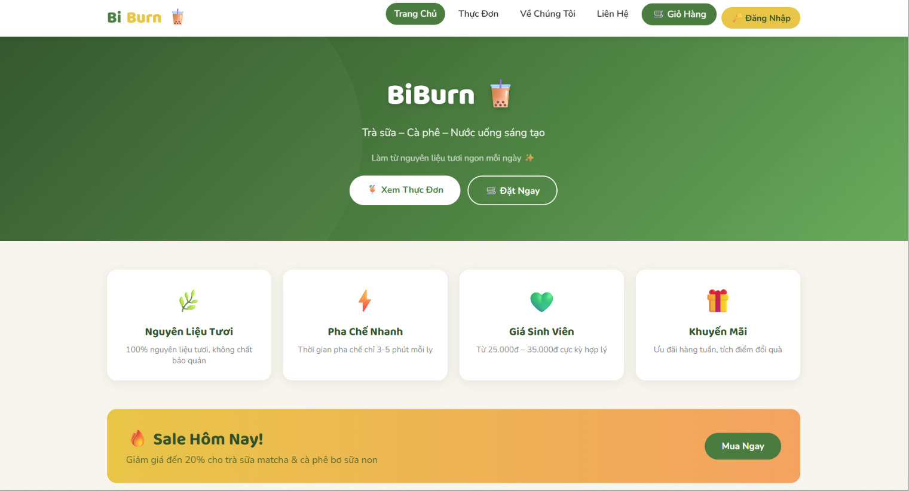
Hình 4.1 Trang chủ

Giao diện trang thực đơn
Trang thực đơn hiển thị toàn bộ danh sách sản phẩm đồ uống của BiBurn. Giao diện gồm hero section có thanh tìm kiếm realtime và hàng tab lọc theo danh mục: Tất Cả, Trà Sữa, Trà Đặc Biệt, Cà Phê, Tươi/COCO, Đặc Biệt Đậm và Đang Giảm Giá.
Dữ liệu sản phẩm được tải từ file data.js và render động bằng JavaScript (lib4.js). Người dùng có thể lọc sản phẩm theo danh mục bằng cách nhấn tab hoặc tìm kiếm theo tên. Khi thêm sản phẩm vào giỏ, sidebar cart hiện ra và badge navbar cập nhật ngay lập tức.
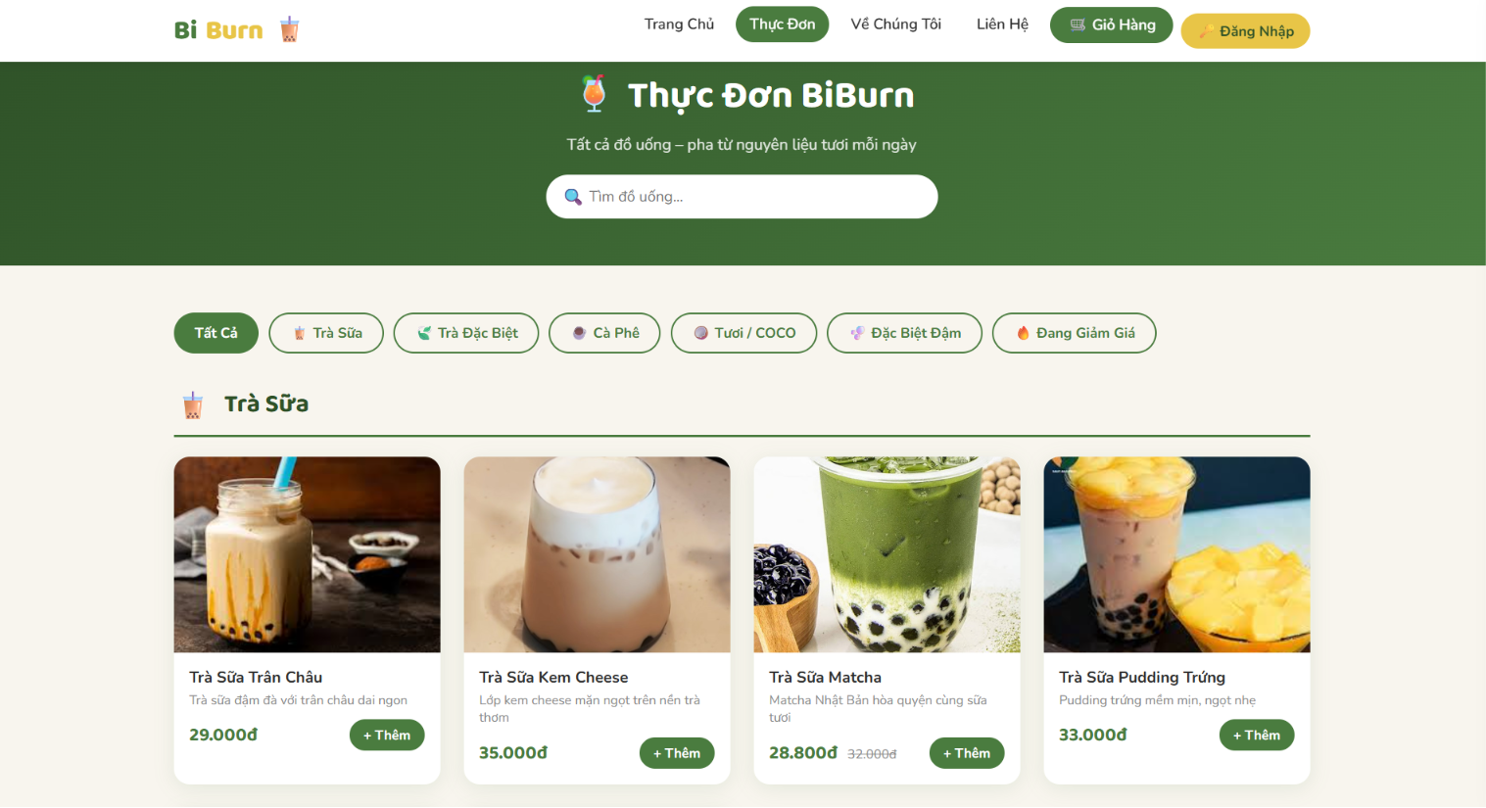
Hình 4.2 Trang thực đơn

Giao diện trang đăng nhập và đăng kí
Module xác thực được triển khai với giao diện card trung tâm, hỗ trợ chuyển đổi mượt mà. Form đăng nhập gồm trường tên đăng nhập, mật khẩu (có toggle hiện/ẩn) và tùy chọn đăng nhập qua Google/GitHub (ở mức UI).
Sau khi đăng nhập thành công, thông tin người dùng được lưu vào LocalStorage thông qua auth.js. Giao diện navbar chuyển từ nút "Đăng nhập" sang avatar dropdown hiển thị tên người dùng và các tùy chọn quản lý tài khoản. Trạng thái đăng nhập được đồng bộ nhất quán trên toàn bộ 9 trang của ứng dụng.
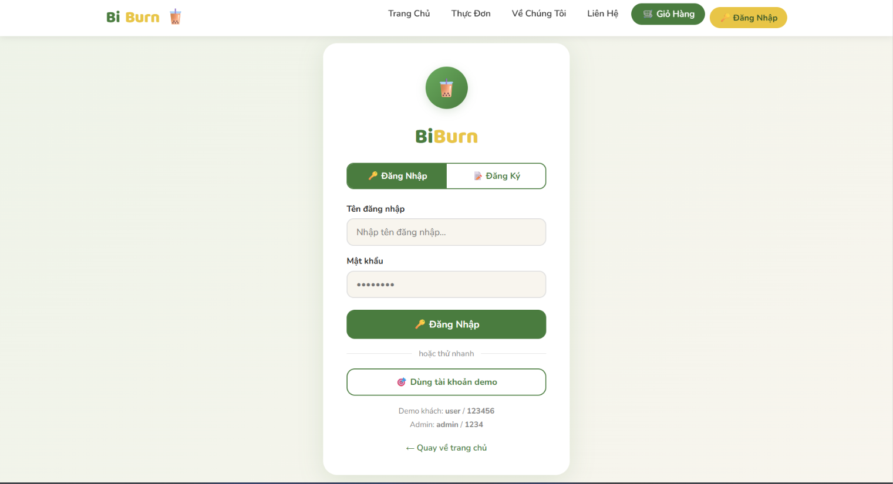
Hình 4.3 Trang đăng nhập

Giao diện trang quản trị viên
Trang admin được bảo vệ bằng màn hình đăng nhập riêng (tài khoản/mật khẩu cứng). Sau khi xác thực, giao diện 2 cột hiển thị: sidebar điều hướng bên trái với các mục Tổng Quan, Sản Phẩm, Đơn Hàng, Khuyến Mãi và khu vực nội dung bên phải.
Dashboard tổng quan hiển thị các thẻ thống kê (tổng doanh thu, tổng đơn hàng, tổng sản phẩm, sản phẩm đang giảm giá) và bảng đơn hàng gần đây. Panel quản lý sản phẩm cho phép xem toàn bộ danh sách trong bảng có bộ lọc, thêm sản phẩm mới qua modal form, chỉnh sửa và xóa sản phẩm. Panel đơn hàng hiển thị lịch sử đơn và cho phép cập nhật trạng thái. Panel khuyến mãi quản lý trạng thái sale của từng sản phẩm.
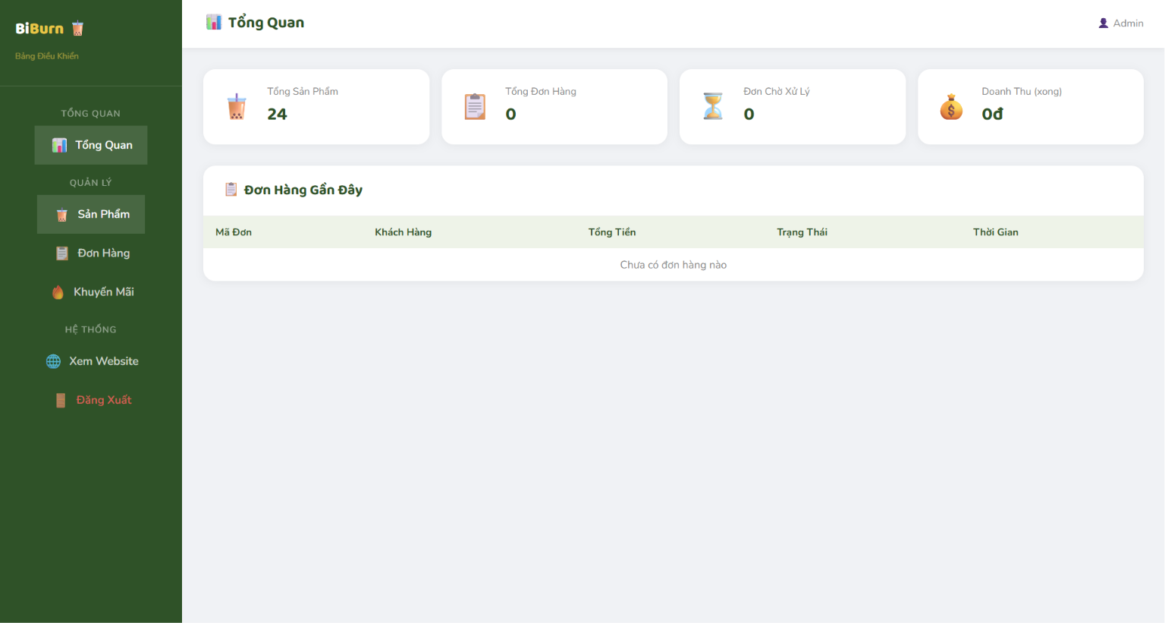
Hình 4.4 Trang quản trị viên

Giao diện trang giỏ hàng & đặt hàng
Trang đặt hàng hiển thị layout 2 cột: cột trái là form thông tin đặt hàng (họ tên, số điện thoại, địa chỉ giao hàng, hình thức nhận hàng, ghi chú và phương thức thanh toán — Tiền mặt/Chuyển khoản/MoMo); cột phải là bảng tóm tắt đơn hàng hiển thị danh sách sản phẩm từ giỏ hàng, tạm tính, phí giao hàng và tổng cộng.
Sau khi xác nhận đặt hàng, đơn được lưu vào LocalStorage, giỏ hàng được xóa và trang chuyển sang màn hình thành công với nút điều hướng tới Thực Đơn hoặc Đơn hàng của tôi. Trường hợp giỏ hàng trống, trang tự động hiển thị màn hình giỏ trống và hướng người dùng quay lại Thực Đơn.
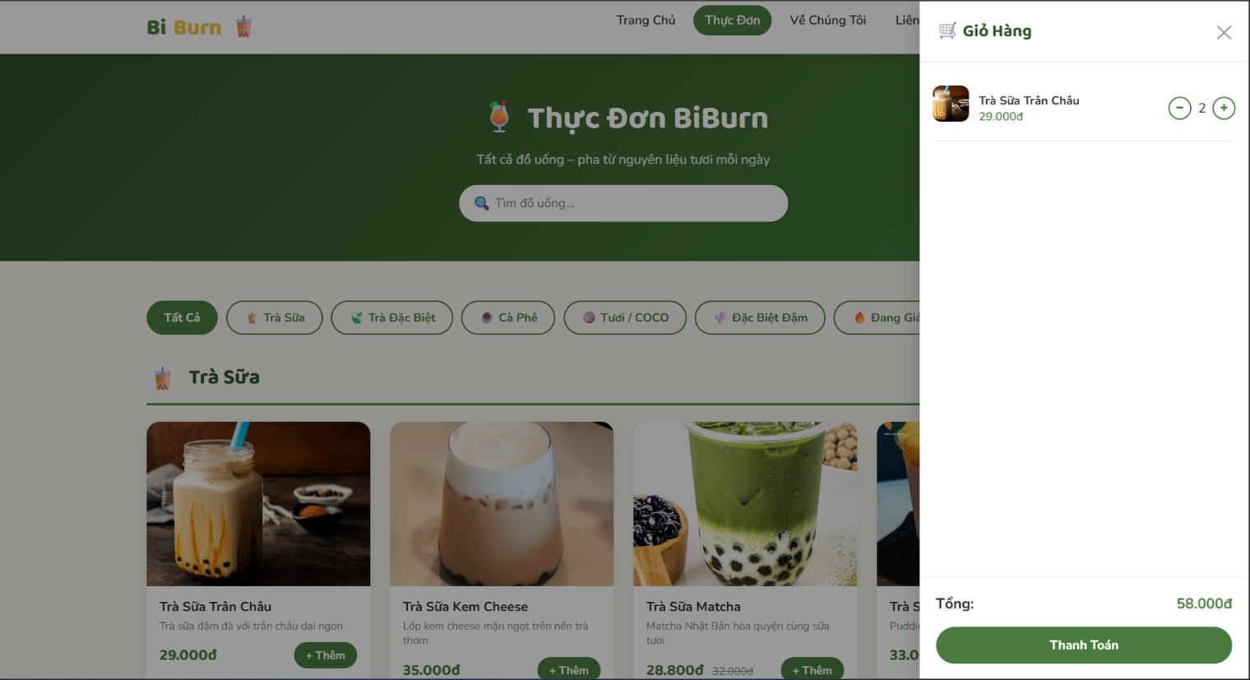
Hình 4.5 Trang giỏ hàng
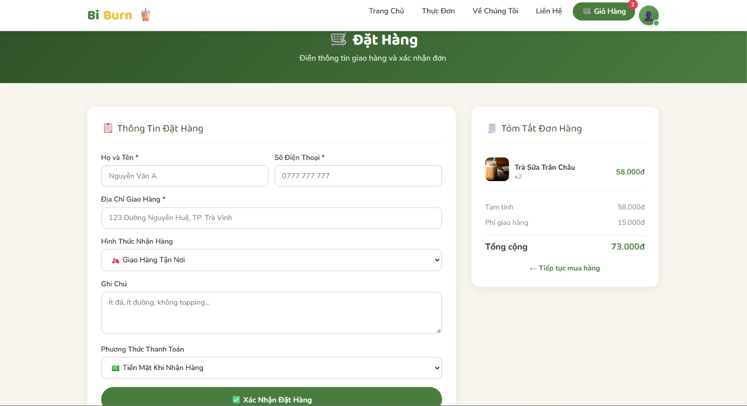
Hình 4.6 Trang đặt hàng

Giao diện trang lịch sử đơn hàng
Trang lịch sử đơn hàng đọc dữ liệu từ LocalStorage và hiển thị danh sách toàn bộ đơn hàng đã đặt. Mỗi thẻ đơn hàng gồm mã đơn, thời gian đặt, tên khách hàng, địa chỉ giao hàng, danh sách sản phẩm, tổng tiền và trạng thái đơn (Đang xử lý / Đang giao / Đã giao). Nếu chưa có đơn nào, trang hiển thị trạng thái rỗng kèm nút dẫn tới Thực Đơn.
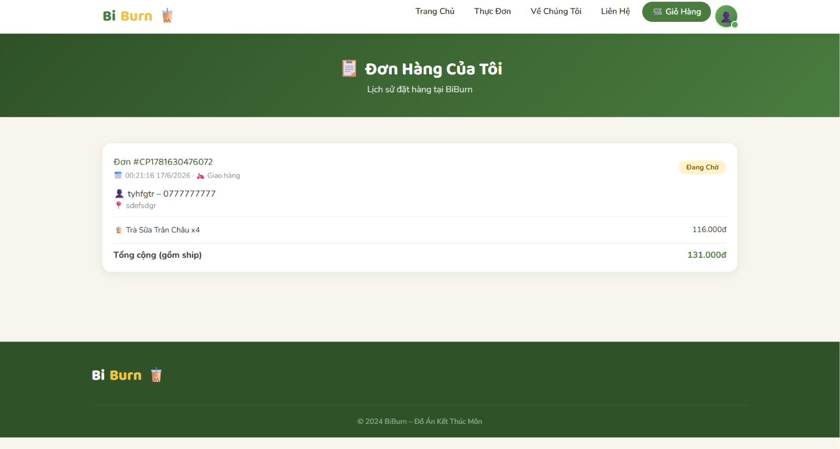
Hình 4.7 Trang lịch sử đặt hàng

Giao diện trang về chúng tôi
Trang giới thiệu về BiBurn gồm: page hero, khối câu chuyện 2 cột (ảnh bên trái, nội dung văn bản bên phải) kể lịch sử hình thành và cam kết chất lượng; lưới 5 thẻ giá trị cốt lõi (Tươi Ngon, Giá Hợp Lý, Nhanh Chóng, Thân Thiện, Sáng Tạo); và lưới đội ngũ 3 thành viên (Tuấn Khoa – Chủ cửa hàng, Khải Minh – Quản lý, Tấn Trường – Nhân viên pha chế).
Trang chủ yếu là nội dung tĩnh, sử dụng style1.css riêng để định nghĩa các class about-grid, values-grid, team-grid. Script auth.js được nhúng để đồng bộ trạng thái đăng nhập trên navbar.
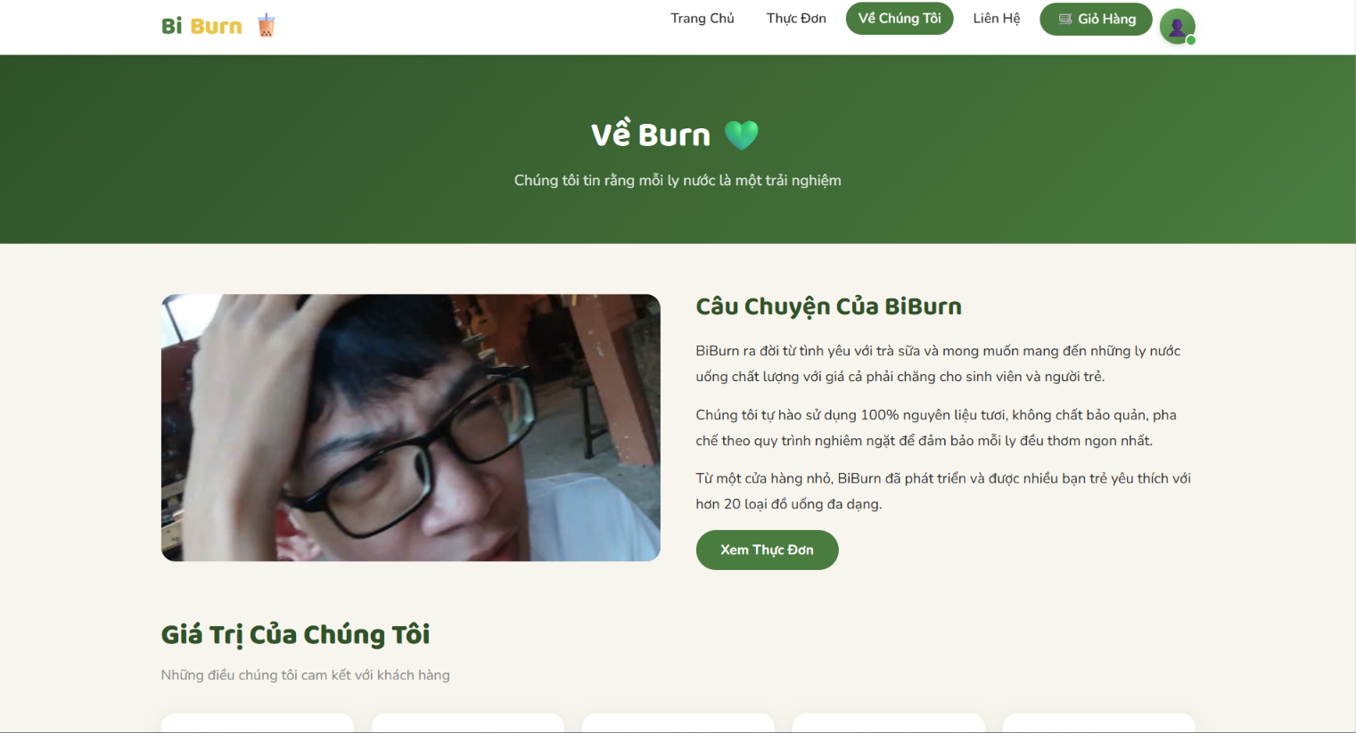
Hình 4.8 Trang về chúng tôi

Giao diện trang liên hệ
Trang liên hệ có layout 2 cột: cột trái là form gửi tin nhắn gồm Họ tên, Email, Chủ đề và Nội dung; cột phải là khối thông tin liên hệ (Địa chỉ: 123 Đường Nguyễn Huệ – TP. Trà Vinh, Điện thoại: 0777 777 777, Email, Facebook) kèm bản đồ Google Maps nhúng inline và bảng giờ hoạt động (Thứ 2–6: 07:00–22:00, Thứ 7: 07:00–23:00, Chủ Nhật: 08:00–22:00).
Nút "Gửi Tin Nhắn" gọi hàm sendMsg() trong lib3.js để validate và hiển thị thông báo xác nhận. Bản đồ sử dụng Google Maps Embed API với toạ độ trung tâm TP. Trà Vinh.
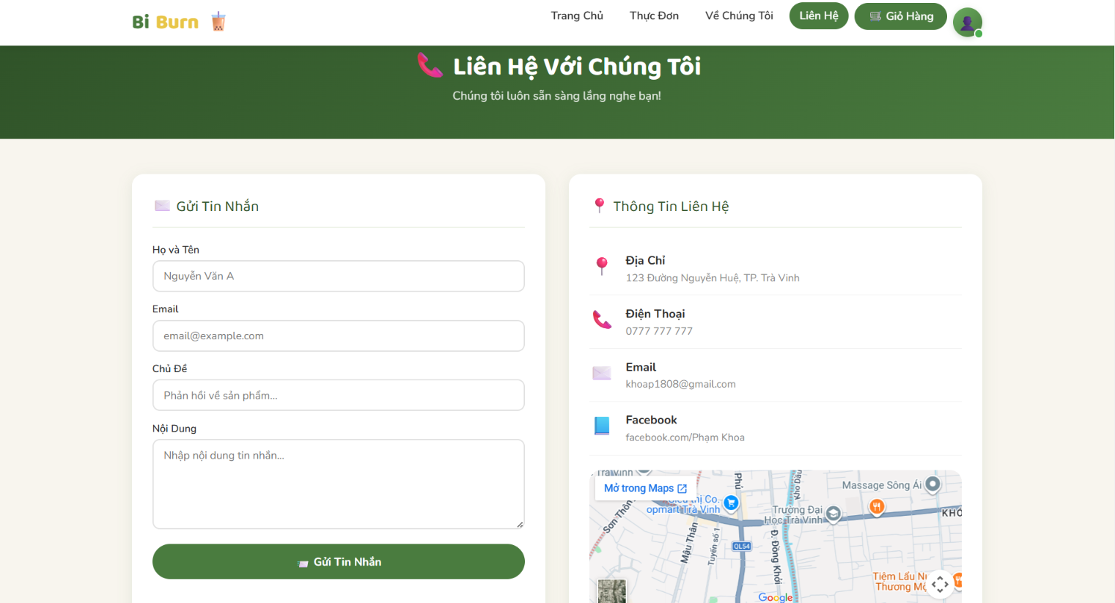
Hình 4.9 Trang liên hệ chúng tôi

Giao diện trang chính sách
Trang chính sách trình bày các điều khoản sử dụng, chính sách đổi trả, chính sách thanh toán và chính sách bảo mật thông tin khách hàng của BiBurn. Nội dung được tổ chức theo dạng accordion hoặc các section riêng biệt, giúp người dùng dễ dàng tra cứu từng mục.
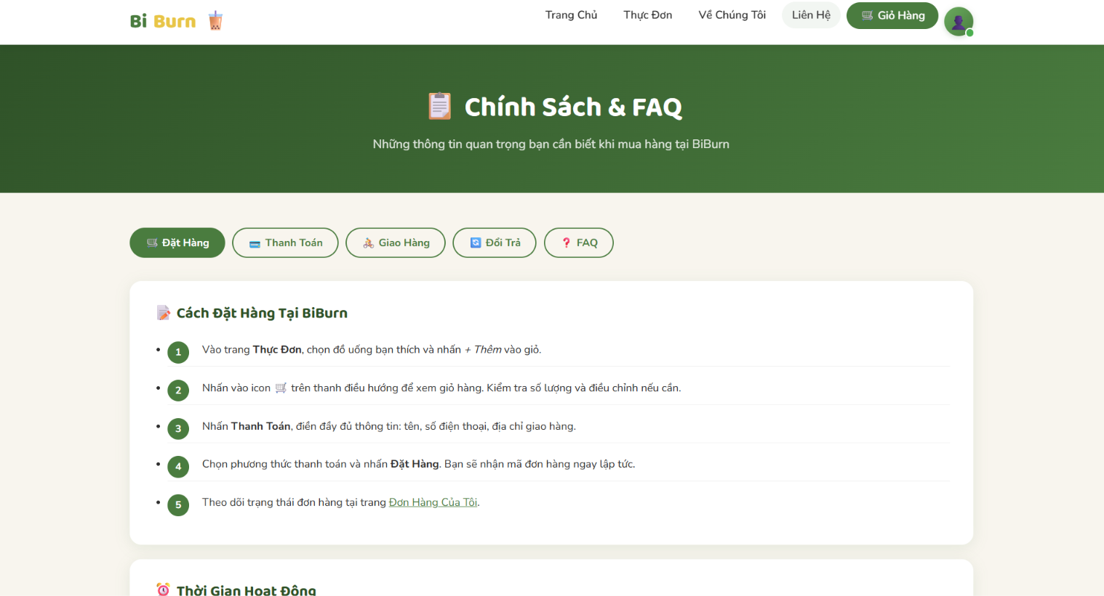
Hình 4.10 Trang chính sách

Tổng kết chương
Qua quá trình triển khai, toàn bộ 9 module của ứng dụng BiBurn đã được xây dựng và kiểm thử thành công trên trình duyệt Google Chrome. Ứng dụng hoạt động ổn định với dữ liệu được quản lý hoàn toàn qua LocalStorage của trình duyệt, không phụ thuộc vào backend hay kết nối internet liên tục (sau lần tải đầu tiên).
Các chức năng cốt lõi gồm: duyệt và lọc thực đơn, thêm sản phẩm vào giỏ hàng, đặt hàng và theo dõi lịch sử đơn hàng, quản lý sản phẩm và đơn hàng qua trang admin, đăng nhập/đăng ký với đồng bộ trạng thái toàn trang — đều hoạt động đúng theo yêu cầu thiết kế đề ra ở chương trước.

Kết luận và hướng phát triển

Kết luận

Tổng kết quá trình thực hiện
Sau quá trình nghiên cứu và phát triển nghiêm túc, đề tài đã hoàn thành sản phẩm "Website Đặt Trà Sữa và Cà Phê Trực Tuyến BiBurn" với đầy đủ nội dung và chức năng theo yêu cầu. Từ giai đoạn phân tích nhu cầu thực tiễn, thiết kế giao diện 10 trang, lập trình các module cho đến kiểm thử — toàn bộ quy trình được thực hiện có hệ thống và nhất quán.
Về mặt lý thuyết, quá trình thực hiện đã nắm vững các kiến thức nền tảng: HTML5 semantic markup, CSS3 với Custom Properties và Design System, JavaScript ES6+ với kiến trúc module 3 lớp (Data / Auth / Presentation), quản lý trạng thái phía client với Web Storage API (LocalStorage), nguyên tắc thiết kế UI/UX và responsive design. Đây là nền tảng vững chắc định hướng toàn bộ quá trình phát triển.
Về mặt thực tiễn, đề tài đã xây dựng thành công một ứng dụng web đặt hàng đồ uống trực tuyến hoàn chỉnh gồm 10 trang HTML, 9 file CSS (~1.300 dòng) và 10 file JavaScript (~1.200 dòng), triển khai đầy đủ quy trình từ duyệt thực đơn đến Admin Panel với 4 tab chức năng. Ứng dụng hoạt động hoàn toàn trên trình duyệt, không cần backend, tương thích tốt trên 4 trình duyệt phổ biến và có thể deploy miễn phí trên GitHub Pages hoặc Netlify.

Đánh giá mức độ hoàn thành mục tiêu
Website BiBurn đã hoàn thiện đầy đủ 10 trang giao diện (Trang chủ, Thực đơn, Chi tiết sản phẩm, Giỏ hàng / Đặt hàng, Lịch sử đơn hàng, Đăng nhập, Admin Panel, Giới thiệu, Liên hệ, Chính sách), thiết kế đồng bộ và nhất quán theo Design System CSS.
Đã làm được:
  - Thực đơn 5 danh mục với 24 sản phẩm; tìm kiếm, lọc theo danh mục, tab Đang Giảm Giá;
  - Giỏ hàng sidebar trượt mượt, lưu bền vững qua localStorage; tính giá có sale và phí ship;
  - Trang đặt hàng validate SĐT regex, snapshot giá tại thời điểm đặt, hỗ trợ giao hàng / tự đến lấy;
  - Chi tiết sản phẩm động theo URL params: chọn size, mức ngọt, số lượng, hiển thị sản phẩm liên quan;
  - Admin Panel 4 tab: CRUD sản phẩm, quản lý đơn hàng 4 trạng thái, toggle tình trạng hàng, áp mã khuyến mãi theo danh mục;
  - Responsive 320px – 1920px; hoạt động offline sau lần tải đầu nhờ cache trình duyệt.
Hạn chế:
- Toàn bộ dữ liệu lưu LocalStorage — không đồng bộ đa thiết bị, bị mất khi người dùng xóa cache trình duyệt;
- Xác thực admin hardcode trong JS, không có server-side authentication hay mã hóa mật khẩu;
- Chưa có cổng thanh toán thực (VNPay, MoMo, ZaloPay);
- Admin Panel hiển thị chưa tốt trên màn hình dưới 480px;
- Chưa có tính năng reset dữ liệu gốc từ Admin Panel.

Kết luận cuối cùng
BiBurn hoàn thiện tốt về UI/UX và nghiệp vụ đặt hàng phía client. Bài học quan trọng nhất là nhận thức rõ sự đánh đổi kỹ thuật (trade-off): kiến trúc Client-Only mang lại tốc độ triển khai nhanh và chi phí bằng 0, nhưng hi sinh tính đồng bộ đa thiết bị và bảo mật server-side — đây là trade-off hợp lý và có chủ ý cho phạm vi MVP của môn học. Kỹ năng nhận ra và chấp nhận trade-off đúng đắn là nền tảng của tư duy kỹ sư phần mềm, và các hạn chế còn lại sẽ được giải quyết ở các giai đoạn phát triển tiếp theo.

Hướng phát triển
Lộ trình phát triển BiBurn được chia thành 3 giai đoạn theo mức độ phức tạp kỹ thuật tăng dần:
Bảng 5.1 Lộ trình phát triển BiBurn theo 3 giai đoạn
Giai đoạn | Thời gian | Tính năng chính
1 — Ngắn hạn | 1 – 3 tháng | Đồng bộ đa thiết bị; xác thực thực sự; thanh toán online
2 — Trung hạn | 3 – 6 tháng | Component model; đánh giá sản phẩm; push notification; biểu đồ doanh thu
3 — Dài hạn | 6 – 12 tháng | App di động; AI gợi ý; mô hình đa chi nhánh; loyalty points
Hoàn thiện trải nghiệm người dùng: thêm tính năng đánh giá sản phẩm (chỉ dành cho người đã đặt hàng), cải thiện Admin Panel cho màn hình nhỏ bằng card layout, bổ sung biểu đồ doanh thu theo ngày/tháng, nút reset dữ liệu gốc và tính năng tích điểm thành viên.
Xây dựng backend thực sự: server Node.js / Python với database (MySQL hoặc Firebase Firestore) để lưu sản phẩm, người dùng, đơn hàng; xác thực bằng Firebase Auth hoặc JWT + bcrypt; xây REST API cho toàn bộ nghiệp vụ. Thiết kế module hóa của BiBurn — đặc biệt việc tách data.js thành CRUD layer độc lập — đã chuẩn bị sẵn cho bước này: chỉ cần thay khoảng 60 dòng trong data.js để chuyển từ localStorage sang fetch API, không đụng đến bất kỳ dòng giao diện nào.
Tích hợp dịch vụ thực tế: cổng thanh toán VNPay / MoMo / ZaloPay; hệ thống email tự động xác nhận đơn hàng; push notification nhắc nhở và khuyến mãi; tích hợp bản đồ (Google Maps API) để theo dõi giao hàng theo thời gian thực.
Mở rộng tính năng nâng cao: gợi ý đồ uống cá nhân hóa dựa trên lịch sử đặt hàng (Collaborative Filtering), ứng dụng di động đa nền tảng (React Native), mô hình quản lý đa chi nhánh với phân quyền chi tiết, và chương trình loyalty tích lũy điểm đổi voucher giảm giá.

Danh mục tài liệu tham khảo
[1] MDN Web Docs, “HTML: HyperText Markup Language”. 2024. [Online]. Có tại: https://developer.mozilla.org/en-US/docs/Web/HTML
[2] MDN Web Docs, “CSS: Cascading Style Sheets”. 2024. [Online]. Có tại: https://developer.mozilla.org/en-US/docs/Web/CSS
[3] W3Schools, “CSS Custom Properties (Variables)”. 2024. [Online]. Có tại: https://www.w3schools.com/css/css3_variables.asp
[4] W3Schools, “CSS Grid Layout”. 2024. [Online]. Có tại: https://www.w3schools.com/css/css_grid.asp
[5] Google, “Core Web Vitals — LCP, FID, CLS”. 2024. [Online]. Có tại: https://web.dev/vitals/
[6] ECMA International, “ECMAScript 2022 Language Specification”, Report ECMA-262, 2022. [Online]. Có tại: https://www.ecma-international.org/publications-and-standards/standards/ecma-262/
[7] MDN Web Docs, “JavaScript Reference — ES6+”. 2024. [Online]. Có tại: https://developer.mozilla.org/en-US/docs/Web/JavaScript/Reference
[8] Can I Use, “Browser Compatibility Tables for Modern Web Technologies”. 2024. [Online]. Có tại: https://caniuse.com

